无障碍环境建设测评报告 导盲犬入住酒店
完整报告
基于30个城市10个连锁酒店品牌样本的电话调研
出品方：酷残未来研究院
协作机构：一加一融合加速器；金盲杖视障自立生活
出品与鸣谢
出品方：酷残未来研究院
协作机构：一加一融合加速器；金盲杖视障自立生活
研究团队：柳嘉慜、李娜、吴凡、宋语欣、关钦、付鹏伟
学术指导：谢卓潇
特别鸣谢：范仔伟、黄跃红、贾文杰、王志华、肖佳、周彤
目录
研究缘起 4
主要发现 5
品牌与城市排行 5
第一章 研究发现 6
一 总体接纳结果 6
二 最终拒绝 7
三 沟通负担 8
四 附带条件接纳 9
五 品牌与城市的接待差异 9
六 研究发现小结 16
第二章 原因分析 17
一 制度与信息传递 17
二 一线认知与风险判断 20
三 三类服务结果是怎样产生的 22
四 原因分析小结 23
第三章 改进建议 24
一 法律依据与行动优先级 24
二 酒店集团总部 25
三 酒店门店 26
四 预订平台 27
五 公共部门 28
六 公众与行业组织 28
附录 30
一 研究方法 30
二 测评指标与编码规则 33
三 数据来源与排名解释 37
四 城市样本明细 38
五 公众遇拒行动卡 40
六 酒店操作工具 41
七 后续研究方向 46
八 参考资料 47

研究缘起
因出差或旅行预订酒店时，导盲犬使用者除了考虑价格、位置和房型，往往还必须提前确认酒店是否允许携犬入住。作为一家残障自组织研究机构，我们的团队成员与社群伙伴中不乏导盲犬使用者。在实际预订过程中，许多人习惯提前致电酒店前台，核实能否携犬入住及所需证明材料；遇到含糊或拒绝的答复，就要决定是继续解释残障者的出行权利、请上级负责人答复，还是另找酒店。即便在电话沟通中获得了酒店当值前台的允许，部分使用者到店后仍面临重新解释、等待核实，甚至现场被拒的困境。
2023年9月1日，《中华人民共和国无障碍环境建设法》正式施行，其第四十六条明确规定公共场所经营管理单位应当为残疾人携带导盲犬等服务犬提供便利。法律出台至今已届三年，条文的法定责任如何转化为可落地的行业规范，各方的推动与投入最终能否沉淀为残障者日常出行中的踏实体验，始终需要来自一线的检验。我们希望以残障者的亲身经验和日常体感为度量，呈现法律在运转中的落差，进而推动建设性的改善。为此，我们启动了这一基于残障者真实体感的无障碍测评系列。
本项针对导盲犬酒店入住的专项调研，源于一次极具挫败感的经历。2023年，一位携带导盲犬的社群伙伴要来我们所在的城市出差，委托我们代订周边酒店。同事对照预订平台上的信息，一家家打电话向前台核实，直到拨通第二十家酒店的电话，才终于得到一句允许入住的答复。二十通电话里反复出现的犹豫、推诿与回绝，让团队在深感荒唐之余，意识到这并非偶发的个案，而是一套系统性的阻碍。为了摸清问题究竟卡在哪里、为后续的行业倡导寻找切实抓手，团队于2023年11月随即启动了第一阶段调研，计划对全国30座城市、10个主流经济型与中端连锁酒店品牌开展电话抽样调查。
然而，调查的推进远比预想的沉重。到2024年1月，当团队刚刚完成第七座城市的样本采集时，调研陷入了停滞。几乎每通电话都要经历反复的确认、解释与落空，一线门店所展现出的脱节与规则空白，让参与拨打电话的伙伴们深感无力；视障伙伴心力交瘁，也在使命感与现实阻力之间挣扎。面对如此普遍且固化的行业惯性，我们记录下的这一笔笔数据，究竟能在多大程度上撬动真正的改变？带着这份未能完成预定目标的遗憾与困惑，调研被暂时搁置了下来。
转机出现在2025年5月。B站视障UP主“诺子喵呜”携带导盲犬入住酒店被拒的经历在网络上引发广泛关注，并在巨大的舆论压力下促成了涉事门店的公开致歉。这起由舆论聚焦推动的标志性个案促使我们重新审视未完成的调研：媒体与公众的短暂聚焦，是否真的撬动了一线门店接待机制的实质改变？舆论热度消退之后，普通导盲犬使用者推开一家酒店大门的真实阻力是否有所消解？带着这种追问，也为了探寻舆论事件前后行业接待生态的动态变化，我们于2025年6月重启了搁置的调研，将此前未完成的城市样本完整补齐。前后两期的调查，也让我们能对照两个时期的情况；不过两批覆盖的城市不同，比较时需要谨慎（见附录一（三））。
在推进过程中，本项调研得到了长期致力于推动商业无障碍与融合切实落地的“一加一融合加速器”，以及深耕视障自主生活领域的专业品牌“金盲杖自立生活”两家机构提供的行业专业支持。在学术规范与调研方法上，团队得到了南京大学新闻传播学院谢卓潇老师的学术指导；在其博士生柳嘉慜的支持协调下，团队与残障伙伴李娜等人共同完成了从抽样测试到报告撰写的全过程。此外，为了确保调研问题贴合日常、分析结论扎实客观、改善建议切实可行，团队在调研设计与报告成稿的各个节点，均邀请了范仔伟、黄跃红、贾文杰、王志华、肖佳、周彤等资深导盲犬使用者和社群伙伴参与讨论并提供关键反馈，在此一并致谢。
这项调查分两个阶段完成，我们主要关注三个问题：
- 酒店一线员工能否给出明确接纳的答复？
- 使用者需要经历多少次周折、承担多少解释与沟通成本？
- 在同意接待的门店中，又额外提出了哪些其他住客不必面对的前提条件？
本次调查共记录782次独立通话，获取了558家门店的有效反馈（样本形成过程详见附录一（一））。主要结果归纳如下：

主要发现
558家门店中，八成以上最终同意接待，但只有约一半在第一次询问时就明确同意；同意之后，仍有不少门店附加了条件。样本以预订平台上较受欢迎的门店为主，其他门店的情况可能更不乐观（见附录一（一））。
558家门店的最终答复
■ 无附带条件接纳 67.9%（379家） ■ 附带条件接纳 15.4%（86家） ■ 最终拒绝 16.7%（93家）

83.3%  最终接纳率 | 465家最终接纳，287家第一轮直接同意  最终接纳率为83.3%，直接同意率为51.4%。另有178家在进一步解释或酒店内部确认后同意。

16.7%  最终拒绝率 | 93家最终拒绝，占16.7%  46家在第一次询问时直接拒绝；另有47家，在咨询者解释、等待或联系酒店上级，付出额外的时间和精力之后，仍然拒绝。

33.5%  需2次及以上通话 | 187家需要2次及以上独立通话，占33.5%  558家门店共记录782次独立通话。部分咨询者需要再次联系同一家门店，追问内部确认结果。调查会一直追问到取得明确答复；而实际预订时，使用者听到“我需要给店长汇报一下”，可能就转而联系下一家酒店。因此，83.3%的最终接纳率是在持续追问下得到的，直接同意率（51.4%）更接近使用者第一次致电时的体验。研究缘起中，同事为一位社群伙伴代订酒店，拨到第二十家才得到允许入住的答复，就是这种情况。

15.4%  附带条件接纳 | 86家附带条件接纳，占15.4%  这86家门店没有拒绝导盲犬使用者入住，但提出了额外收费、免责协议、行为要求、房间安排或活动范围限制等条件。

汉庭 · 重庆  品牌、城市排行第一 | 品牌与城市的接待表现存在差异，排行需结合调查时间解读  汉庭、全季位列品牌前两位，重庆、昆明、成都位列城市前三；格林豪泰、尚客优选约三成样本门店最终拒绝。  排行详见“品牌与城市排行”

品牌与城市排行
综合排行比较各组样本最终是否接纳，以及取得接纳需要多少沟通。以下得分与名次均对应调研期内的样本门店。计算规则见附录二（一），排行解读与局限见附录三（三）。

读榜要点
第一，品牌之间差距明显。汉庭、全季的最终拒绝率分别为8.6%和12.1%，格林豪泰、尚客优选则约三成样本门店最终拒绝（32.7%、31.9%）。
第二，城市排行受调查批次影响较大。以第一批（2023年11月至2024年1月）调查为主的7座城市全部位于末7位，北京以3.26分位列最后；第二批调查的23座城市中，排名最后的广州也有6.60分。城市差异与调查时间交织在一起，不能单独归因于城市本身（见附录三）。
第三，城市综合排名前三的是重庆、昆明和成都，均为第二批调查城市：重庆、昆明样本没有出现最终拒绝，成都的直接同意率达75.0%。
第四，没有被拒绝，不等于没有附带条件。大连、贵阳样本无一最终拒绝，但附带条件接纳比例分别为38.9%和40.0%。

（一）品牌综合排行
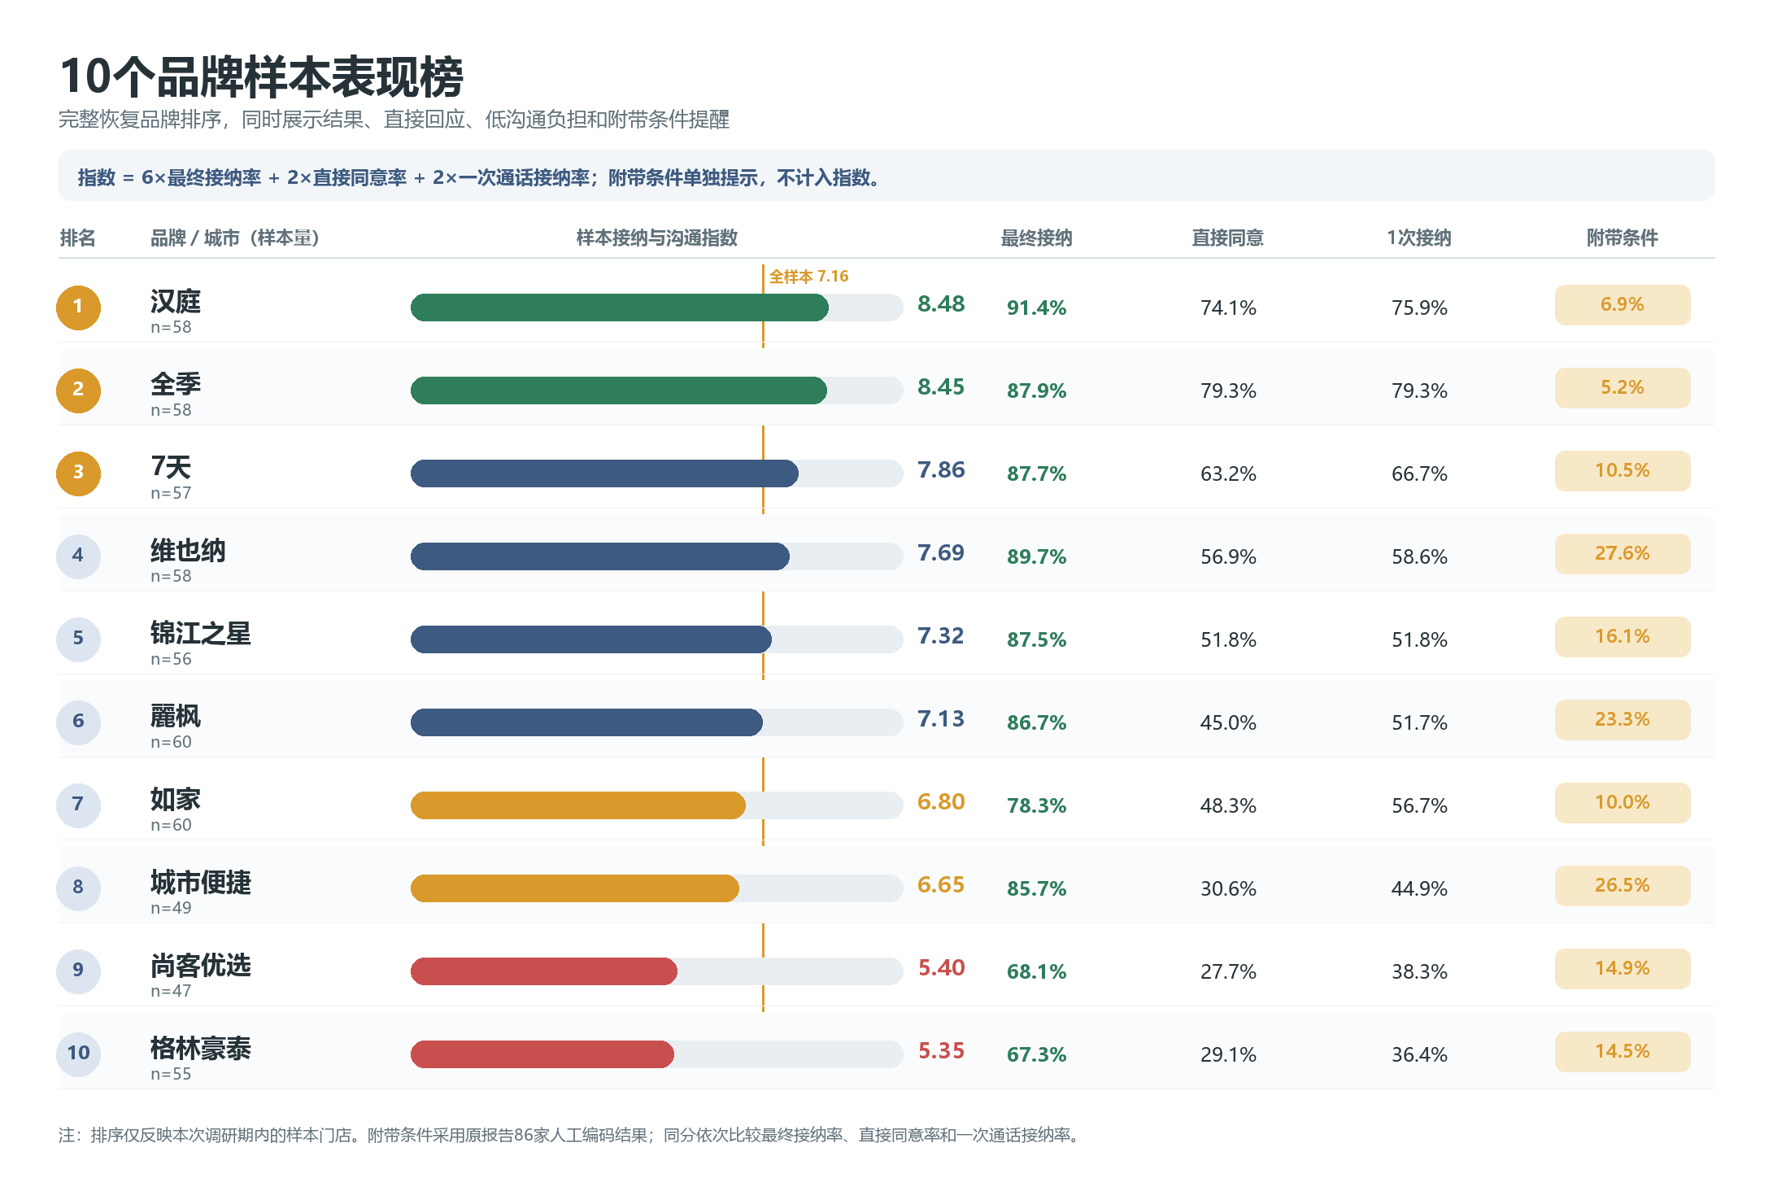
图1 10个品牌样本接纳与沟通表现排行（各品牌n=47—60家）
汉庭和全季位列品牌样本前两位，得分分别为8.48和8.45。两个品牌表现较好的分项不同：汉庭最终接纳率更高，全季直接同意率和一次通话接纳率更高。尚客优选和格林豪泰的最终接纳率不足七成，位于本次品牌样本后两位。
各品牌平均独立通话次数也呈现不同的沟通负担：城市便捷为1.67次，锦江之星为1.52次，尚客优选和格林豪泰均为1.51次；汉庭为1.19次，全季为1.14次。
城市便捷的平均独立通话次数在10个品牌中最高，最终接纳率为85.7%；尚客优选和格林豪泰的最终接纳率分别为68.1%和67.3%。这三组样本的平均通话次数相近，沟通后的结果却不同：城市便捷多数最终接纳，另外两个品牌约三成样本最终拒绝。

（二）城市综合排行
第一批调查的7座城市（北京、上海、天津、郑州、秦皇岛、青岛、杭州）与其余23座城市的调查相隔约17个月（杭州、长治有部分门店例外，见附录一（三）），城市排行受调查时间影响较大；排行解读与局限见附录三（三）。
城市样本第1至15名
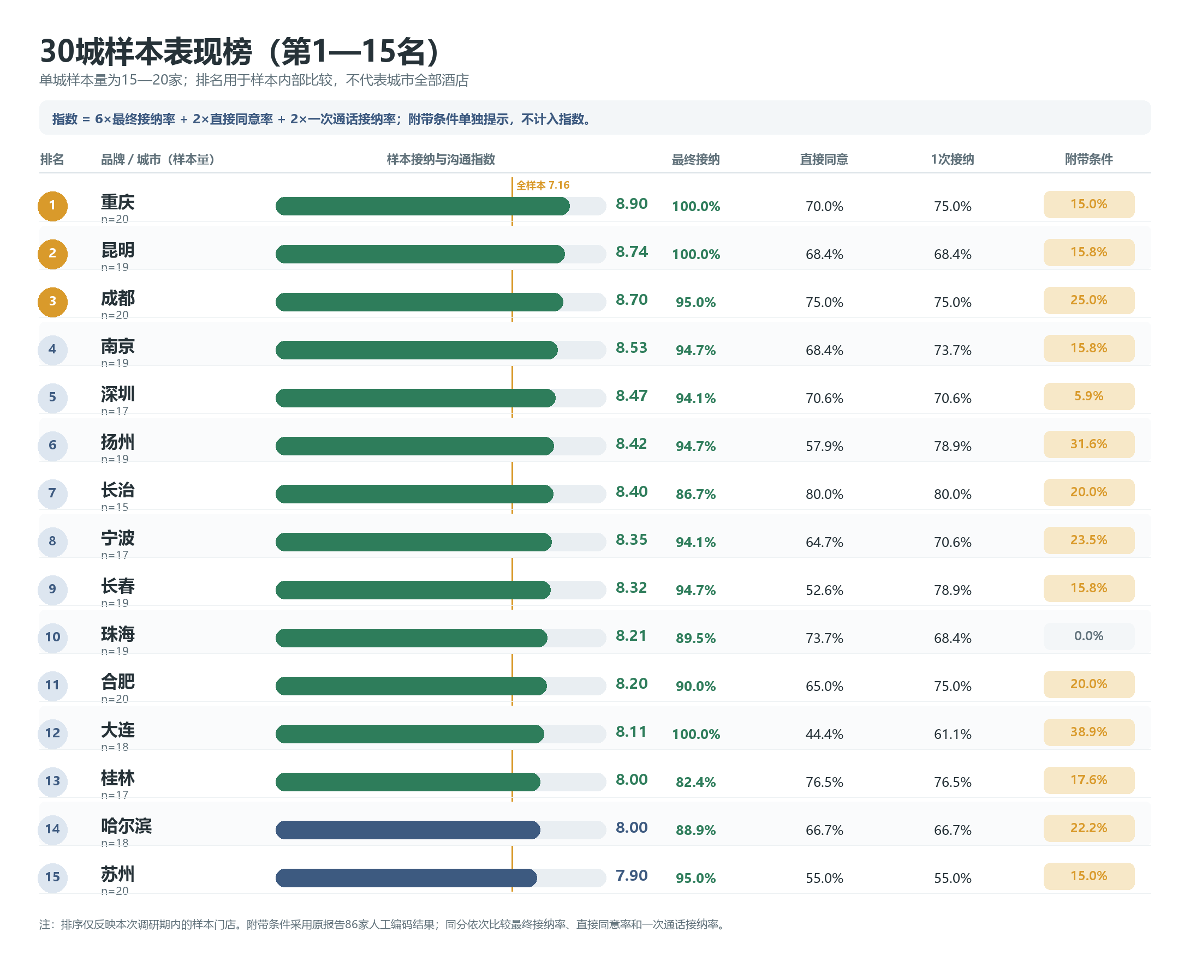
图2 30城样本接纳与沟通表现排行（第1—15名，各城市n=15—20家）
城市样本第16至30名
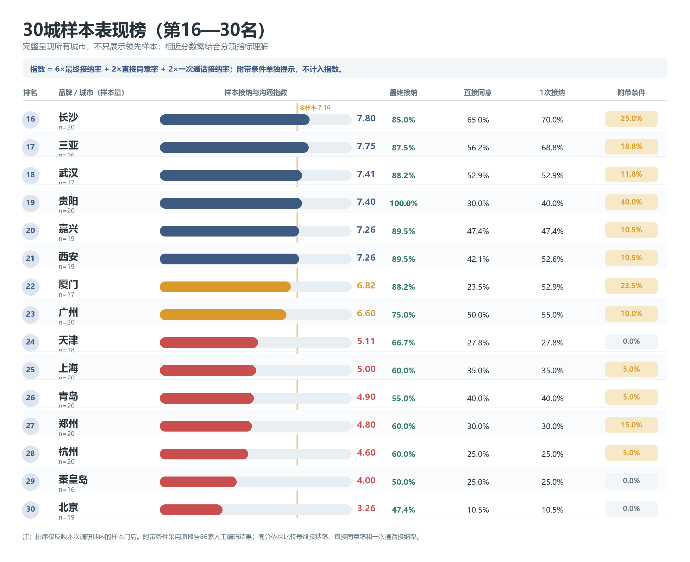
图3 30城样本接纳与沟通表现排行（第16—30名，各城市n=15—20家）

第一章 研究发现
在电话咨询中，致电的团队成员中有视障伙伴，以导盲犬使用者本人的身份咨询；也有成员以亲友身份代为预订。我们希望像其他住客一样，得到明确的答复和住宿安排；但在一些门店，这样普通的请求也要反复解释和确认。
我们遇到的情况大致有三种：
- 有的门店一听说有导盲犬，就直接拒绝；
- 有的门店即便在咨询者详尽说明导盲犬的工作属性及《无障碍环境建设法》等法律依据后，仍要求长时间等待内部逐级请示；
- 还有的门店即便原则上同意接待，却附带了加收押金、清洁费等额外费用，有时只允许改订面积更大的家庭房。
所需核验的证件、接待依据及入住须知，本应由作为服务方的酒店主动、明确说明，但在现实中，却往往需要咨询者耗费精力逐项追问。
本章围绕最终答复、沟通过程和附带条件，记录这些额外的工作，以及使用者怎样询问、争取和作出选择。电话里的一句“可以”或“不可以”，关系着导盲犬使用者当晚住在哪里、是否要改订酒店，以及后续行程怎样安排。

一 总体接纳结果
在558家获取有效反馈的酒店门店中，最终共有465家表示接纳导盲犬入住，总体接纳率为83.3%；93家最终拒绝，占16.7%。
不过，最终同意接待并不等于过程顺畅。从答复的形成过程来看，仅有约半数门店（287家，占51.4%）在第一轮沟通中直接表示同意；其余近半数门店（48.6%）在初次询问时直接拒绝，或需要进一步核实。在最终接纳的465家门店中，178家（38.3%）是在进一步沟通后同意的，即咨询者继续解释、追问或等待门店内部确认之后；在最终拒绝的93家门店中，47家是在进一步沟通后仍然拒绝。这里统计的是电话答复。团队成员和社群伙伴的经历显示，电话里得到同意之后，到店时仍可能要重新解释、等待核实，甚至被拒。
对导盲犬使用者来说，每次拨打电话前都不知道会遇到哪一种答复，这种不确定本身就是其他住客不必承担的负担；需要解释多少次、同意后有没有附带条件，同样影响预订能否进行。
图4分别呈现答复的形成过程与最终结果。其中，“直接同意”“直接拒绝”指咨询者尚未补充解释时门店给出的首个明确答复（定义见附录一（二））。
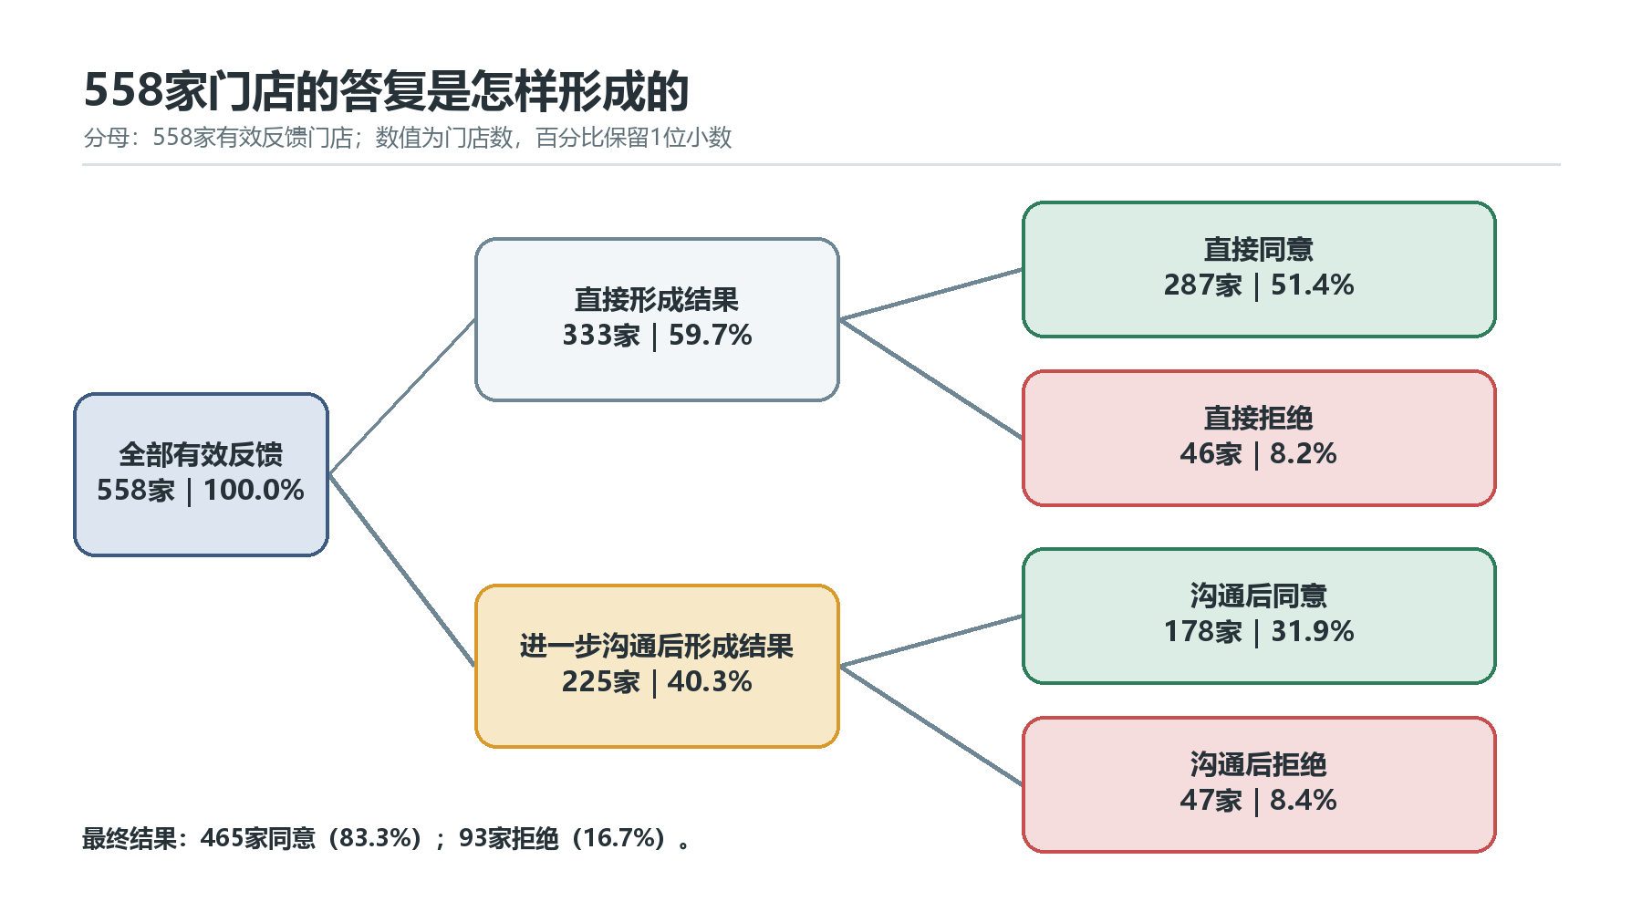
图4 答复形成过程与最终结果（n=558家有效反馈门店）

二 最终拒绝
在样本门店中，最终有93家门店明确拒绝接待导盲犬使用者。其中，46家在首轮沟通中直接回绝，不少门店把导盲犬当作普通宠物；另有47家门店则是在咨询者详尽说明了导盲犬的工作属性、证件资质以及相关法律规定后，依然坚持拒绝。
前台最初给出的理由往往很直接：
“酒店不让宠物入住。”“其他客人看到会害怕。”
即使咨询者说明了导盲犬的工作属性，一些门店仍会提出其他理由，例如客房卫生、噪音、人身安全、设施损耗，以及其他住客可能投诉或给差评。
在广州格林豪泰番禺广场店（案例S28）的咨询中，咨询者代朋友询问携犬入住流程，门店表示“人可以进客房，犬只能留在一楼”。当咨询者明确说明视障者依赖导盲犬行动、人犬必须共同入住，并进一步追问具体顾虑时，前台仍退回至内部宠物规定与客诉风险，最终建议“另寻别家”。
另一位以使用者本人身份致电的团队成员，在哈尔滨格林豪泰中央大街店（案例S38）初次遭拒后，主动要求查阅门店规定并转接管理人员。在后续通话中，咨询者就规章依据及过往是否真实发生过投诉深入追问；然而值班经理仍以儿童安全、其他住客情绪及过往顾虑为由维持拒绝，并建议他询问其他酒店。
在这两个案例中，咨询者一再追问，结果也没有改变。能否入住，本不该取决于咨询者是否坚持追问。

三 沟通负担
在558家有效反馈门店中，共记录了782次独立通话，平均每家门店需通话1.4次。其中，371家门店通过1次通话即可得出明确结果（占66.5%）；而需要2次及以上独立通话的门店达187家，占三分之一（33.5%）——包括经历2次通话的155家、3次通话的27家，以及经历了4次通话的5家。
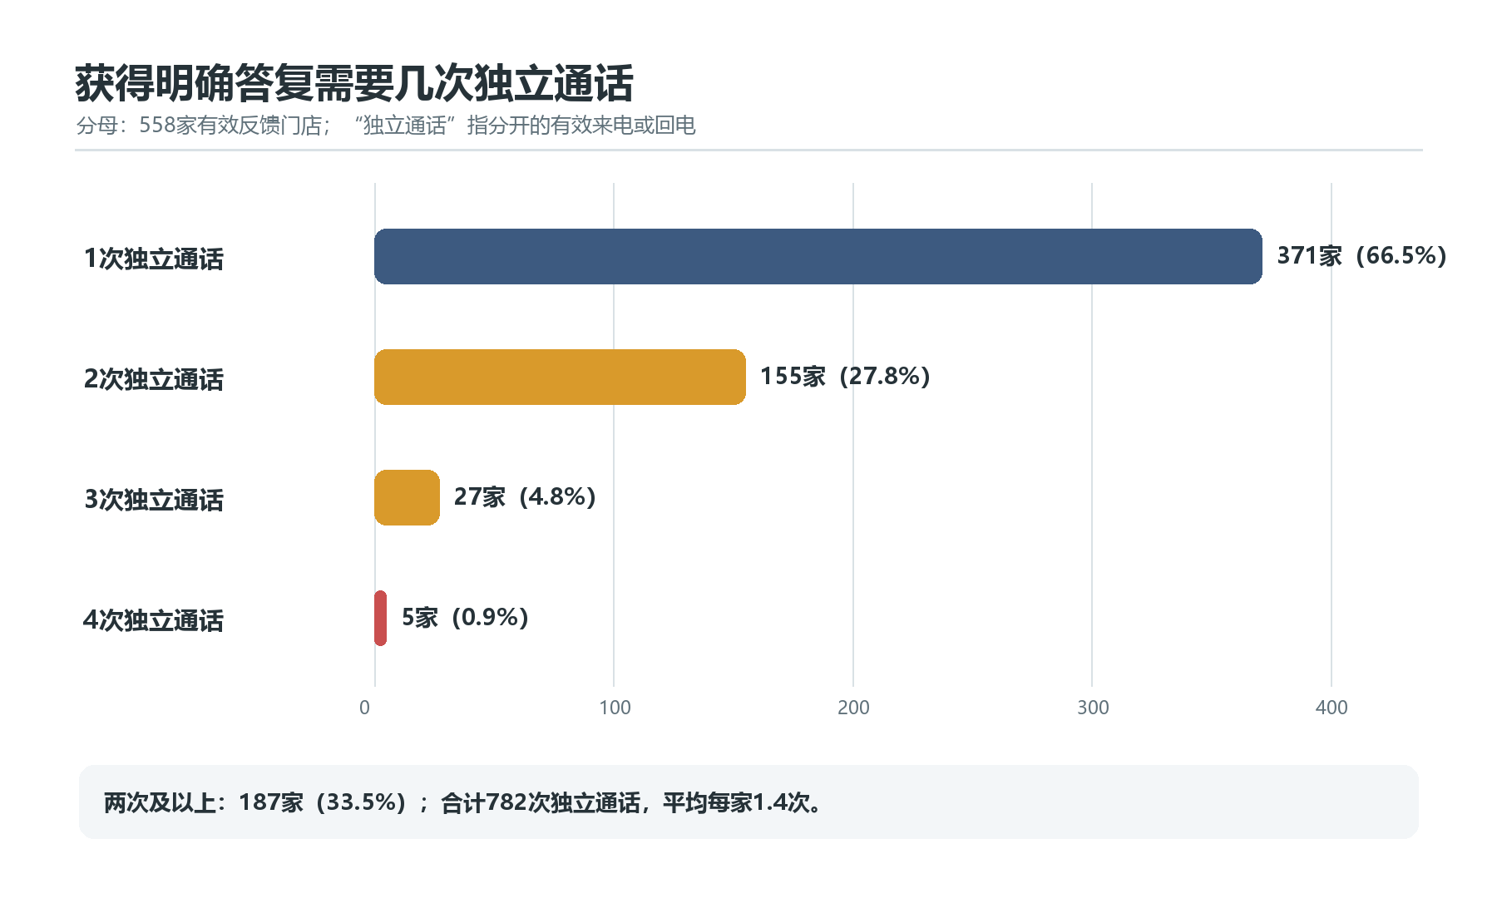
图5 独立通话次数分布（n=558家有效反馈门店）
常见的沟通路径是：咨询者说明需求，前台请示经理或集团客服，再由门店回复。一次独立通话既可能直接得出接纳或拒绝的结论，也可能包含解释、转接和等待。通话次数已经记录了反复联系的负担，但没有计入每次解释、转接和等待的时长。使用者为获得明确答复承担的全部时间与精力成本，尚待进一步测量（后续可依据录音测量通话和等待时长，见附录七）。
前台没有清楚的接待标准时，即使同意接待，也可能说不清准备事项。在广州7天东风东路杨箕地铁站店（案例S07）的咨询中，前台起初以“动物不能入内”为由直接拒绝。咨询者进一步说明了导盲犬的工作属性，并指出第三方预订平台已明确标注支持服务型动物；前台随后表示需请示负责人，并请咨询者两小时后再行致电。此后，前台虽主动回电确认可以接待入住，但当咨询者追问具体核验要求时，对方仅告知需携带常规个人身份证件，对是否查验导盲犬工作证及免疫证明依然无法说清。
导盲犬使用者提出的是受法律保障的住宿需求。能否入住，不应取决于当天遇到的前台或经理是否有爱心。作为公共服务提供者，酒店理应主动、规范地向顾客告知适用的查验标准、费用规则及入住安排，保障其提前规划行程的知情权；否则，即使得到可以接待的答复，使用者也要一项项追问，这本身就是额外负担。

四 附带条件接纳
558家有效反馈门店中，无附带条件接纳的门店为379家（占67.9%）；附带条件接纳的门店有86家（占全部样本的15.4%，占最终接纳门店的18.5%）；最终拒绝的门店为93家（占16.7%）。统计结果表明，“同意入住”并不等于享有与其他住客平等的消费条件。
这86家门店提出的要求包括以下几类，同一家门店可能同时提出多项：
- 经济负担（50家）：额外加收押金或清洁费（如套用宠物收费标准）；
- 行为要求（26家）：对导盲犬提出夜间不吠叫、不上床、不在房间大小便等行为要求；
- 免责要求（13家）：强制要求签署免责协议或责任承诺书；
- 活动范围限制（12家）：限制导盲犬在酒店公共区域的通行与活动范围；
- 区别性房间安排（7家）：只安排特定房间（如尾房、一楼或指定的非地毯房）。
本报告将这些要求记为“附带条件”，因为门店把它们作为接待导盲犬使用者的前提单独提出，而不是对所有住客一致适用的入住须知。
这些附带条件把额外的费用、限制和交涉成本留给了使用者。社群伙伴在实际预订时，有时只能先解决当晚住宿，再逐项弄清这些条件会造成什么影响：加收的款项究竟是可退押金还是服务费？被指定的房型会不会更贵？活动范围受限会不会影响正常出行？继续交涉、改订或投诉，都需要时间和精力。接受安排，不能据此推断使用者认可这些条件。
贵阳如家火车站鸿通城购物中心店（案例S11）是一个例子。咨询者代朋友致电时，门店起初以硬件设施不匹配、房间布局受限、隔音问题及过往宠物损坏地板等顾虑直接回绝。在咨询者逐一回应并说明该店紧邻行程目的地、请求酌情协调后，门店改为可以接待，但要求预订面积较大的家庭房，并携带犬的证件。
面对这一附带条件，咨询者表示“需再行确认后决定”。价格和位置本是普通的住宿考量；门店要求改订家庭房后，咨询者还要重新算房型、预算和行程。这家酒店离目的地近，换一家就要重新找住处，这也是使用者常常难以直接拒绝附带条件的原因。

五 品牌与城市的接待差异
调研发现，即便隶属于同一连锁品牌，不同门店在面对导盲犬使用者的入住咨询时，给出的答复也不一致。社群伙伴很难仅凭品牌来预判某家具体门店的接纳态度；用许多视障伙伴的话来说，每一次预订酒店都像是在“开盲盒”。大家会互相转告哪些门店接待过、哪些门店拒绝过。这些口耳相传的经验很宝贵，但查清接待规则本是酒店和平台的工作，不应靠社群自己摸索。
酒店接待差异表现在三方面：第一次询问能否得到同意，后续要沟通几次，同意后有无附带条件。下文比较各品牌的首次答复和附带条件；关于各品牌与城市的综合指数表现，详见报告开篇的“品牌与城市排行”。

（一）首次答复与最终拒绝
第一次询问能否得到同意，关系到使用者是否还要继续解释和等待；最终拒绝则意味着这家门店不能提供所需住宿，使用者需要另找酒店。图6比较10个品牌样本的直接同意率和最终拒绝率。
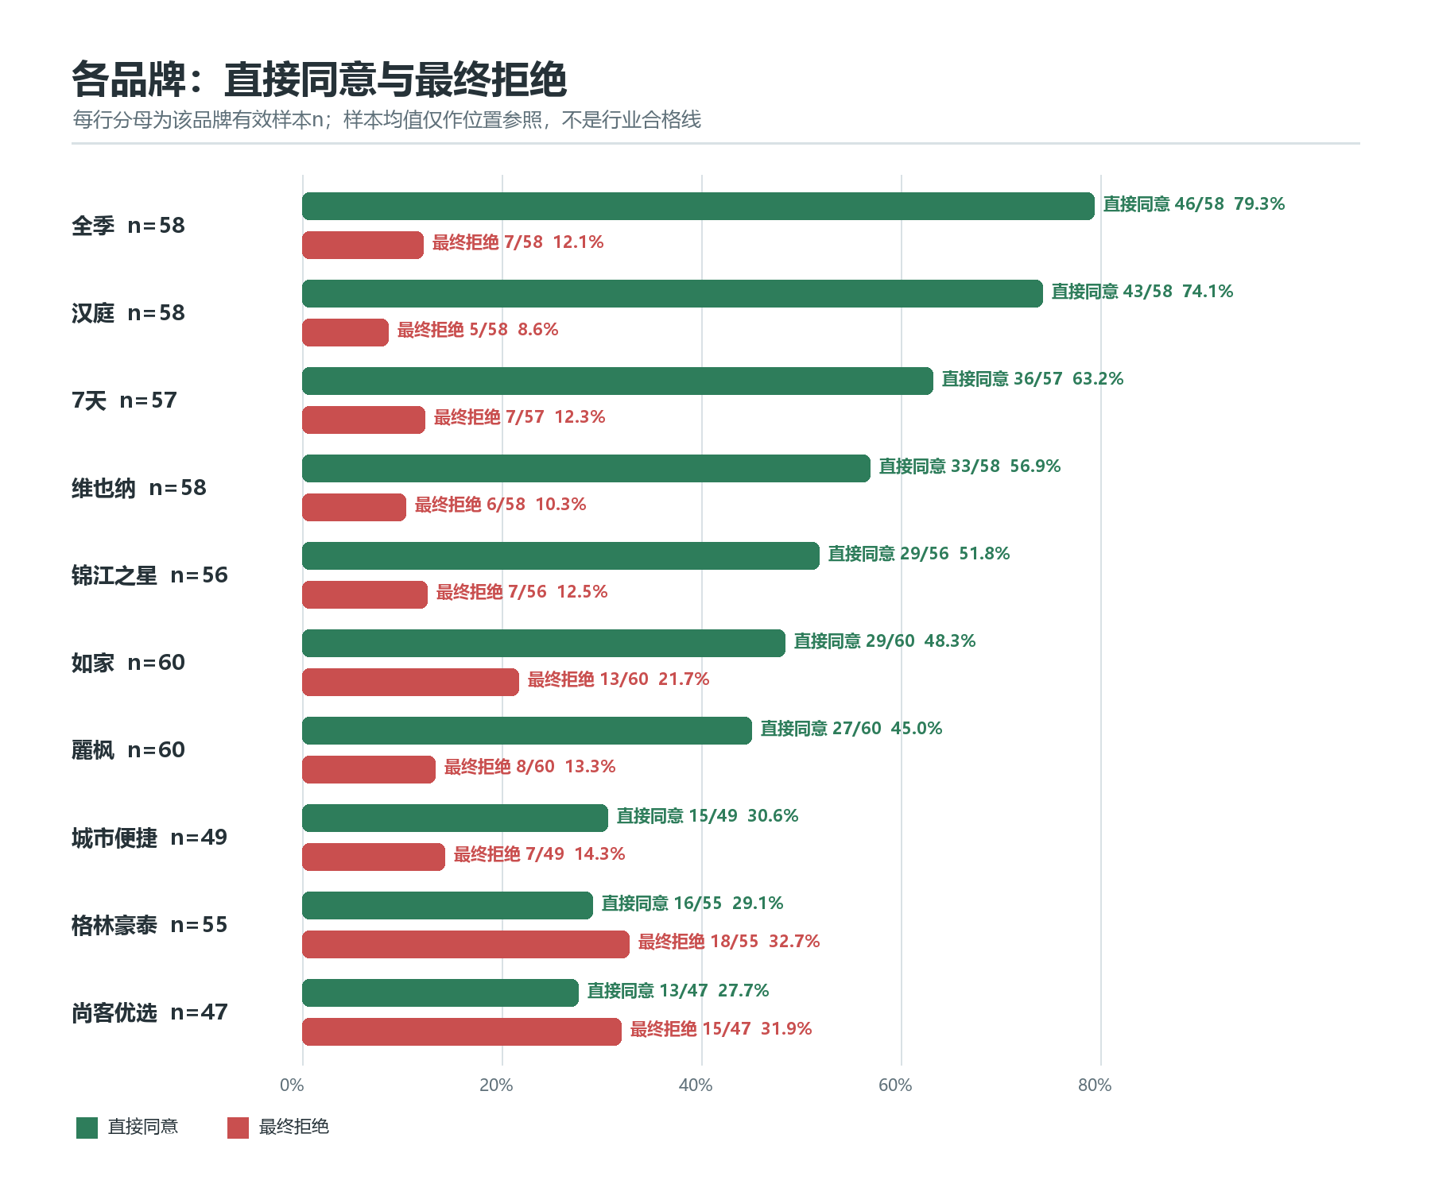
图6 各品牌直接同意率与最终拒绝率（各品牌n=47—60家）
调研数据显示，品牌之间的接待表现差距明显：
- 全季和汉庭的直接同意率分别为79.3%和74.1%，最终拒绝率分别为12.1%和8.6%；
- 格林豪泰和尚客优选的直接同意率分别为29.1%和27.7%，最终拒绝率分别为32.7%和31.9%，即约三成样本门店最终拒绝。
以全季为例：在58家样本门店中，46家在首轮直接同意，5家经过沟通后予以接纳，但仍有7家最终坚持拒绝。也就是说，即使在直接同意率最高的品牌，仍有约八分之一的样本门店最终拒绝。

（二）接纳后的附带条件
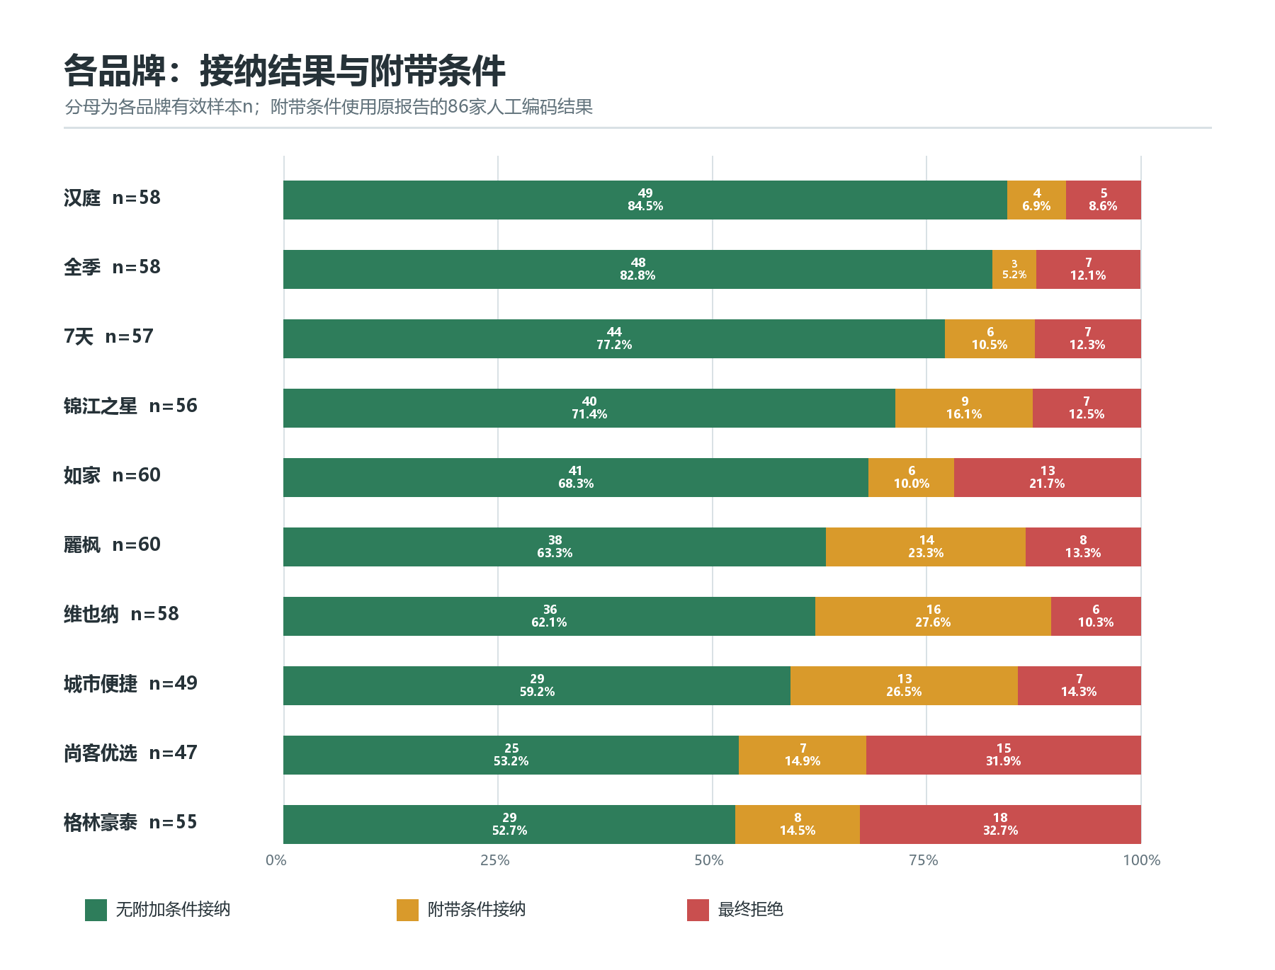
图7 各品牌接纳结果与附带条件（各品牌n=47—60家）
附带条件和最终拒绝是两类不同问题。例如，维也纳、城市便捷和麗枫的最终拒绝率在各品牌中并不突出，但附带条件接纳比例分别为27.6%、26.5%和23.3%，即约四分之一的样本门店在同意接待时提出了附带条件。
汉庭、全季、7天和锦江之星的最终接纳率较为接近，在87.5%至91.4%之间，差异主要在接纳方式：四个品牌的附带条件接纳率分别为6.9%、5.2%、10.5%和16.1%，其中锦江之星近六分之一的样本门店在同意入住的同时，提出了额外收费、免责协议、房间安排或活动范围等条件。

六 研究发现小结
本次电话咨询记录了三类障碍：拒绝接待、沟通负担和附带条件接纳。它们可能在同一次咨询中同时出现：
第一类障碍是拒绝接待。共有93家门店明确拒绝接待（占16.7%）：其中46家在首轮直接回绝，另有47家即便在咨询者详细说明法律依据与工作犬属性后，依然维持拒绝。
第二类障碍是沟通负担。33.5%的门店（187家）需要2次及以上独立通话方能得出答复；只记录1次通话的门店中，也有一些需要解释、等待或内部确认。
第三类障碍是附带条件接纳。86家门店同意接待但提出附带条件（占全部样本的15.4%，占最终接纳门店的18.5%），包括加收押金或清洁费、要求签署免责协议、限制活动范围或指定房间。
近一半（48.6%）的样本门店没有在第一轮沟通中直接同意；40.3%的门店需要进一步解释、等待或内部确认才形成结果；三分之一（33.5%）需要多次致电。即便最终促成了接纳，近两成（18.5%）的门店仍附带了条件。这些因携带导盲犬而多出来的解释、核验和条件，是普通住客预订时通常不必面对的负担。
本次调查只记录电话咨询，没有观察实际入住。团队成员和社群伙伴的住宿经历显示，有人提前确认后，到店仍需重新解释、等待核实，有时甚至被拒绝入住。
关于品牌与城市之间的差异化表现，详见前文“品牌与城市排行”。同一品牌的不同门店、同一门店的不同接听人员，仍可能给出不同答复。排行可以作为参考，但每联系一家门店，都要重新确认能否接待、怎样接待，这本身就是额外的负担。

第二章 原因分析
《中华人民共和国无障碍环境建设法》已要求公共场所经营管理单位为携带服务犬的残疾人提供便利，但在本次电话样本中，仍有门店最终拒绝、需要咨询者进一步沟通，或在同意时提出附带条件。法律施行已经三年，导盲犬使用者入住酒店为什么仍会遇到这么多障碍？本章分析这些障碍从何而来。
本章从两个层面分析原因，并在第三节说明它们如何导向三类接待结果：
- 集团有没有明确规则，规则是否到达接待岗位；
- 前台怎样理解导盲犬和视障住客，是否把导盲犬当作普通宠物，或怀疑视障者能否独立入住。
分析依据调研期间（2023—2025年）的电话记录、预订平台标注、集团公开材料和客服答复；团队成员和社群伙伴的住宿经历，是判断这些答复和要求实际影响的重要依据。2026年10月的公开信息补充单列于本章一（二），不改变上述记录和分析结果。

一 制度与信息传递

（一）集团接待规则
导盲犬使用者订酒店时，想知道的其实很简单：能不能住，要带什么证件。这两件事应当由酒店直接说清楚。集团规则是否覆盖每一家门店、预订平台怎样标注、门店核验哪些材料，是集团、平台和门店之间要理顺的事，使用者不必去弄明白；可一旦其中哪一环没理顺，多打的电话、多做的解释，就落到了使用者身上。
表1 各品牌导盲犬入住的接待要求与查验标准
集团名称与电话 | 品牌 | 入住规定 | 具体要求
华住集团  4008121121 | 汉庭、全季 | 调研记录中的预订页标注：允许携带“服务型宠物”（需提前联系门店）；集团客服答复：旗下酒店均接待导盲犬 | 调研记录中的预订页要求：有效的“宠物证件”和疫苗接种证明；不收取清洁费
锦江集团  4008209999 | 维也纳、7天、锦江之星、麗枫 | 集团客服回电答复：“不允许不接待导盲犬”，适用于旗下各品牌门店 | 集团客服回电答复：导盲犬使用者需配合提供导盲犬证和疫苗接种证明
首旅如家集团  4008203333 | 如家 | 集团客服回应：不拒绝入住，无法提供纸质材料，门店拒绝可以由客服联系和协调 | 集团客服回应：导盲犬需要配合证件核验，需要佩戴工作鞍、导盲鞍，酒店员工需要查看导盲犬免疫证明和残疾人证
格林酒店集团  4006998998 | 格林豪泰 | 集团客服回应：协助特殊人群入住（无明确条例） | 平台客服回应：协助特殊人群入住（无明确条例）
东呈集团  4007007899 | 城市便捷 | 集团客服回应：没有相关硬性规定，提前联系门店询问，以具体门店为准 | 平台客服回应：没有相关硬性规定，提前联系门店询问，以具体门店为准
尚美数智集团  4006456999 | 尚客优选（统计组） | 集团客服回应：没有相关硬性规定，以具体门店为准 | 平台客服回应：没有相关硬性规定，以具体门店为准
注：表中各行信息来源不完全相同。华住一行来自调研记录中的预订页标注，以及华住集团客服2025年6月30日的电话答复：旗下酒店均依法接待导盲犬，入住时携带有效的导盲犬证件和疫苗证明即可登记，相关公告可在华住会酒店页面查看。锦江一行来自锦江会客服中心2025年6月30日的回电答复；首旅如家一行来自集团客服2025年6月30日的电话答复；格林、东呈、尚美数智各行来自2025年6月的客服答复。汉庭、全季在图8中“总部接待规则明确度”得2分，依据为上述华住集团客服答复。同一集团客服的答复并不总是一致：格林酒店集团客服在6月18日至26日的多次通话中，先后给出“不允许带宠物、没有针对导盲犬的规定”和“提供导盲犬工作证、训养证明和残疾人证即可入住”等不同说法。
从表1可以看出，在调研期间所见的预订页面和2025年6月的客服咨询中，各集团给出的依据并不相同：
- 华住集团：调研期间依赖线上预订页面的文本提示与客服口头答复，当时所见的公开指引中仍使用“服务型宠物”这一含混表述；
- 锦江集团：客服中心在2025年6月30日的回电中明确强调旗下各品牌门店“不允许不接待导盲犬”，展现了相对清晰的总部接待要求；
- 其他集团：在2025年6月的咨询中，首旅如家集团客服表示门店不应拒绝、可协助协调，但无法提供统一书面材料；格林酒店集团客服表示协助特殊人群入住，但没有明确条例；东呈、尚美数智集团客服表示没有相关硬性规定，以具体门店为准。“协助特殊人群入住”这样的说法，把依法接待讲成了额外照顾，也说明当时集团客服还没有把它当作明确的接待义务。
“服务型宠物”这类表述容易混淆导盲犬与普通宠物。依据《无障碍环境建设法》第四十六条，导盲犬属于法定服务犬，其接待规则与管理标准应当与普通宠物的禁令及收费机制分开处理。2025年5月，视障博主携导盲犬入住深圳某全季酒店遭拒事件引发公众讨论（详见附录一（三））；据《现代快报》报道，涉事门店在事后更新的入住须知中虽改用了“服务型动物（如导盲犬）”的表述，但在本次调研期间所见的预订页面和客服答复中，相关用语仍不统一；截至2026年10月11日的公开信息核查，部分携程门店页面已把“宠物”和“服务型动物”分栏标注（见本节（二））。服务犬的接待规则和查验要求，应单独、清楚地写明。
明确的集团规则首先是客服和门店的执行依据。规则写进客服知识库和门店流程，员工就能直接告诉住客能不能住、要带什么，使用者也不必在预订前四处打听。

（二）截至2026年10月的公开信息补充
本报告的电话调查和集团客服咨询主要在2023年至2025年间完成。为补充报告定稿时的制度背景，研究团队于2026年10月11日对相关集团和门店的公开信息进行了补充核查。核查发现，锦江官方预订网站上多个品牌的门店页面载有导盲犬接待规则；首旅如家部分官方门店页面明确写有导盲犬例外；携程部分酒店页面已把普通宠物与服务型动物分栏显示。但门店页面之间仍有允许、禁止和未写明服务犬信息三种情况，多数页面没有注明政策修订日期，这些公开标注也没有通过对同一门店的回访或实际入住加以验证。这些材料补充的是当前公开的制度背景，不改变原有电话调查记录、统计结果和排名。
这次补充核查只查看公开网页和公开披露文件，没有重新致电门店，没有实际入住，也没有为本研究向集团索取新的书面答复。核查到的门店页面多数不在558家样本之内，与正文案例对应的样本门店在表2之后单独说明。官网条款、预订平台标注、集团公开披露、2025年的客服答复和门店的实际接待，是性质不同的信息：页面允许服务犬，不能说明门店的实际接待已经改善；页面标注禁止，也不等于重新核实了门店当前会拒绝；页面没有写明，不等于明确拒绝；普通宠物规定也不能直接套用于导盲犬。少数门店页面的情况，不能推及整个品牌、统计组或集团。
预订平台上的服务型动物标注并不是这次才出现的。调研工作表“政策备注”一栏记录了210家样本门店当时的服务型动物标注，其中允许114家、不允许95家、“动物均不接受”1家，其余348家未记录。因此，2026年页面上的分栏不宜理解为平台新近增设。
表2 截至2026年10月11日的公开信息补充（6个集团、10个样本品牌或统计组）
集团／样本品牌 | 来源类型与页面范围 | 所见表述（2026年10月11日核查） | 局限与说明
华住集团  汉庭、全季 | 携程门店页：全季深圳北站地铁站店、汉庭广州中山八地铁站店、汉庭上海奉贤康全路店（均非样本门店） | 前两家页面把“宠物”与“服务型动物”分栏，标注允许携带服务型动物（需提前联系酒店）；汉庭上海奉贤康全路店标注不允许携带服务型动物 | 页面未完整列出原报告记录的证件要求和免收清洁费说明；未列出不等于这些要求已取消或改变
锦江集团  维也纳、7天、锦江之星、麗枫 | 锦江官方预订网站（WeHotel）门店页：锦江之星品尚杭州西湖大道南宋御街酒店、7天宜春经开区雷桥店、维也纳长白山北景区游客集散中心店、麗枫乌鲁木齐高铁站维泰北路店（均非样本门店） | 载有专门的导盲犬接待规则：视障住客可携导盲犬进入面向住客的区域，公共区域和餐厅可通行；除常规入住手续外，列出残疾人证、导盲犬工作证（须有条款所列公章或IGDF标识）和动物健康免疫证明；人犬同住无障碍客房；无法提供工作证件时，提出将犬只另行安置、由酒店员工提供引导协助；使用者负责照看和控制导盲犬 | 未见修订日期；未明确承诺免收押金或清洁费；可否选普通客房、无障碍客房满房时如何安排、价格是否受影响、人犬分开安置的依据和条件均未说明
锦江集团（样本外补充）  丽怡 | 锦江酒店2025年ESG报告（2026年披露），印刷页第40页（PDF第41页） | 2025年丽怡品牌在华南地区开展视障友好试点，涉及导盲犬服务标准和员工培训；截至2025年底，华南地区32家丽怡酒店张贴了视障友好贴纸 | 丽怡不在本报告十个样本品牌之内；不能推及四个样本品牌或集团全部门店；不能据此推断试点始于2025年6月之后
首旅如家集团  如家 | 首旅如家官方门店页：如家北京西客站六里桥东地铁站店、如家南京新街口朝天宫地铁站店（均非样本门店） | 禁止携带普通宠物的告示写明导盲犬除外，并要求主人全程看管、牵绳；南京门店的官方页面文本中有类似告示 | 告示未说明证件、收费、房型和餐厅通行；所示有效期不等于首次发布日期；不能证明已有完整的全国统一流程
格林酒店集团  格林豪泰 | 格林官网《宾客入住须知》第6条；携程门店页：广州番禺广场店（S28）、哈尔滨中央大街店（S38）、长春和平大街地铁站店（S21）（均为样本门店） | 入住须知第6条大意为：涉及宠物的问题请提前与前台沟通，按各门店规定处理，未单独写明导盲犬例外；番禺广场店标注不允许携带服务型动物，另两家标注允许（需提前联系酒店） | 未取得确认全国统一新制度的公开文件；未提导盲犬的普通宠物条款不等于明确禁止导盲犬；与案例的对照见下文
东呈集团  城市便捷 | 携程门店页：重庆观音桥步行街店、上海野生动物园申江南路店、漳州金峰开发区店（均非样本门店） | 重庆、上海两家标注允许携带服务型动物（重庆需提前联系酒店）；漳州金峰开发区店标注不允许 | 未取得集团统一的新接待流程；个别门店允许不能说明全品牌已统一更新
尚美数智集团  尚客优选（统计组） | 携程门店页：成都尚客优悦石板滩东风街店（S34，样本门店）、尚客优无极西路店、尚客优台前火车站店（后两家非样本门店） | 成都、无极西路两家标注允许携带服务型动物（成都需提前联系酒店）；台前火车站店标注不允许 | 未取得确认集团统一新政策的公开文件；个别尚客优、尚客优悦门店的情况不能推及“尚客优选”统计组或其全部子品牌
注：除标明为样本门店的页面外，表中门店均不在558家样本之内。核查只查看公开页面，未回访门店，未实际入住。各页面网址和核查日期见附录八（五）。
华住方面，原报告记录的是调研期间预订页的“服务型宠物”表述、2025年5月华住对舆论事件的公开回应和2025年6月30日的客服答复，这些都作为历史材料保留。2026年10月所见的部分携程页面已用“服务型动物”单独一栏，但同一品牌仍有门店标注不允许。总部要求与单店页面之间的不一致仍然存在，不能认为华住旗下门店页面已全部统一。另需说明，核查中的全季深圳北站地铁站店，与样本中的全季深圳北站店（龙华区民治大道637号）不是同一门店名称，本报告按非样本门店处理。
锦江方面，表1依据的是锦江会客服中心2025年6月30日的回电，客服当时概括为接待导盲犬、查验导盲犬证和疫苗接种证明。这一记录按原样保留，不把2026年官网所列的完整证件组合补写进当时的客服答复。2026年10月所见的官网门店条款，让当前的政策讨论有了书面来源，但仍有几处需要集团说明：住客能否选择普通客房；无障碍客房订满时如何安排；这种安排是否影响房价；无法提供证件时将人犬分开安置的依据和适用条件。条款中以残疾人证颜色描述视力残疾的内容，也需要集团复核，本报告不将其作为认可的标准。专门条款没有明确承诺免收额外押金或清洁费，不能把未列收费理解为承诺不收；普通宠物收费同样不能自动适用于导盲犬。由于未找到这些条款的修订日期，无法判断相关内容何时加入。
锦江酒店2025年ESG报告（2026年披露）还介绍了丽怡品牌在华南地区的视障友好试点。丽怡不属于本报告的十个样本品牌，这一实践不能推及维也纳、7天、锦江之星、麗枫四个样本品牌，也不能推及集团全部门店；报告所述实践期为2025年，披露时间为2026年，不能据此推断试点始于2025年6月之后。
首旅如家方面，2025年6月咨询时集团客服无法提供统一书面材料，这一记录保留不变。2026年10月所见的部分官方门店页面已写明导盲犬例外，因此不宜说如家目前完全没有书面接待信息；但这些简短告示没有说明证件、收费、房型和餐厅通行，不能证明已有完整的全国统一流程。告示显示的有效期不是经独立核实的首次发布日期，部分有效期起点早于2025年6月，不能把这些告示统称为调查之后新出台的政策。
格林、东呈和尚美数智三方面，本次核查都没有取得确认集团已建立全国统一新制度的公开文件。三家旗下门店页面都同时存在允许和禁止的标注，这与调研期间集团与门店答复不一致的情况相符（见本节（一）及表1）。格林官网入住须知对宠物问题只要求提前与前台沟通、按门店规定处理，没有写导盲犬例外；这类普通宠物条款不能解读为直接禁止导盲犬，也不能替代导盲犬接待规则。“尚客优选”是本报告的统计组名称（见附录一（一）），个别尚客优或尚客优悦门店的标注，不能推及整个统计组或其全部子品牌。
与正文案例对照时，需要分开三类信息：调研期间的电话结果、当前页面标注，以及尚待核实的门店身份或执行情况。案例结果均按原记录保留，不因当前页面而改写。调研工作表也记录了部分样本门店在调研期间的平台标注，可一并对照：
- S38 哈尔滨格林豪泰中央大街店：调研期间的电话咨询最终被拒绝。工作表记录的当时平台标注已是“允许携带服务型动物（需提前联系酒店）”，2026年10月的页面仍为允许。页面允许与前台实际答复可以并不一致；这家门店现在是否按页面接待，需要优先回访核实，不能视为已由拒绝转为接待。
- S28 广州格林豪泰番禺广场店：调研期间为沟通后拒绝，当时平台标注为“不可携带服务型动物”；2026年10月的页面仍标注不允许。这一标注不是对门店当前现场拒绝的新核实。
- S07 广州7天东风东路杨箕地铁站店：调研期间为沟通后同意，门店回电时仍说不清是否查验导盲犬工作证和免疫证明。调研期间和2026年10月的页面都标注允许携带服务型动物、需提前联系，但没有完整写明证件要求，这一信息缺口仍然存在。
- S11 贵阳如家火车站鸿通城购物中心店：工作表记录的地址为南明区四通街8号，电话0851-88571555。首旅如家官网ID为085105的候选门店现名“如家·neo-贵阳火车站甲秀楼青云市集店”，页面写有导盲犬例外；本次修订于2026年10月11日另行查看该页面，所列地址为南明区遵义路105号万象国际，电话0851-88572888，与工作表记录不一致。在核实二者是否为同一门店之前，不将其作为本案例的后续观察，也不认为原先要求改订家庭房的条件已经取消。
- S01 合肥7天火车站地铁站店：调研期间为直接同意，工作表备注需交200元押金。2026年10月的携程页面只显示禁止普通宠物，未见单独的服务型动物栏目。这属于信息缺失，不等于明确拒绝导盲犬。
- S21 长春格林豪泰和平大街地铁站店、S34 成都尚客优悦石板滩东风街店：两家门店2026年10月的页面均标注允许携带服务型动物。按工作表记录，S21在调研期间经向集团总部投诉后沟通同意，当时未记录平台标注；S34在调研期间沟通后拒绝，当时平台标注已为允许。两例都不能描述为“由拒绝转为允许”。
- S09 慈溪城市便捷爱琴海孙塘北路店：携程候选页面（ID 46824678）现显示为“城市优捷酒店慈溪环创爱琴海购物中心店”，地址孙塘北路1155号，与工作表记录的地址一致，但品牌名称已不同。改名、品牌归属和经营主体尚未核实，暂不作为同一门店的后续样本。
总体来看，2026年10月的公开信息显示，部分集团和门店已有更明确的书面表述，但同一品牌内的门店页面仍不一致，多数条款没有日期，证件、收费和房型等使用者最关心的事项也常常没有写清。这些观察只反映页面表述，不代表门店的实际接待已经改善；样本门店是否按页面接待，需要通过回访或入住观察核实。

（三）公开信息与渠道传递
在线预订平台、集团客服和门店前台应提供一致、可执行的接待信息，有差异时由服务方内部解决，使用者问任何一处都应该能得到同样的答复。这一点在调研期间做到了多少？我们从平台标注、总部规则和查验要求三个方面，查看当时的接待信息有没有传到各个岗位：
- 平台标注：在线预订平台是否对服务犬入住设有明确、醒目的标注；
- 总部规则：集团总部是否具备自上而下、全国统一的接待规章；
- 查验要求：官方客服能否清晰、准确地告知到店所需核验的资质材料。
图8呈现了各品牌在平台标注、总部规则及查验要求三个维度的分项得分与综合总分。总分越高，说明调研中查到的平台标注、总部规则和查验要求越明确；信息缺失、标注为拒绝或规则以门店为准的情况越多，得分越低（具体赋值规则详见附录二（五）“品牌政策信息清晰度评分”）。图8依据调研期间的平台标注和2025年6月的客服答复评分，不因2026年10月的公开信息补充而调整。
以汉庭为例，平台标注原始均值为0.24，按阈值换算为2分；总部接待规则2分，查验要求1分，合计5分。总分反映集团政策及公开信息的清晰程度。按附录的阈值，品牌均值达到0.10即得满分2分；汉庭的原始均值0.24意味着，明确允许导盲犬入住的门店比例只比带有拒绝性标注的门店比例高24个百分点。因此，5分是本评分体系下的最高分，并不代表平台标注已经充分，阅读时应同时参考原始均值。
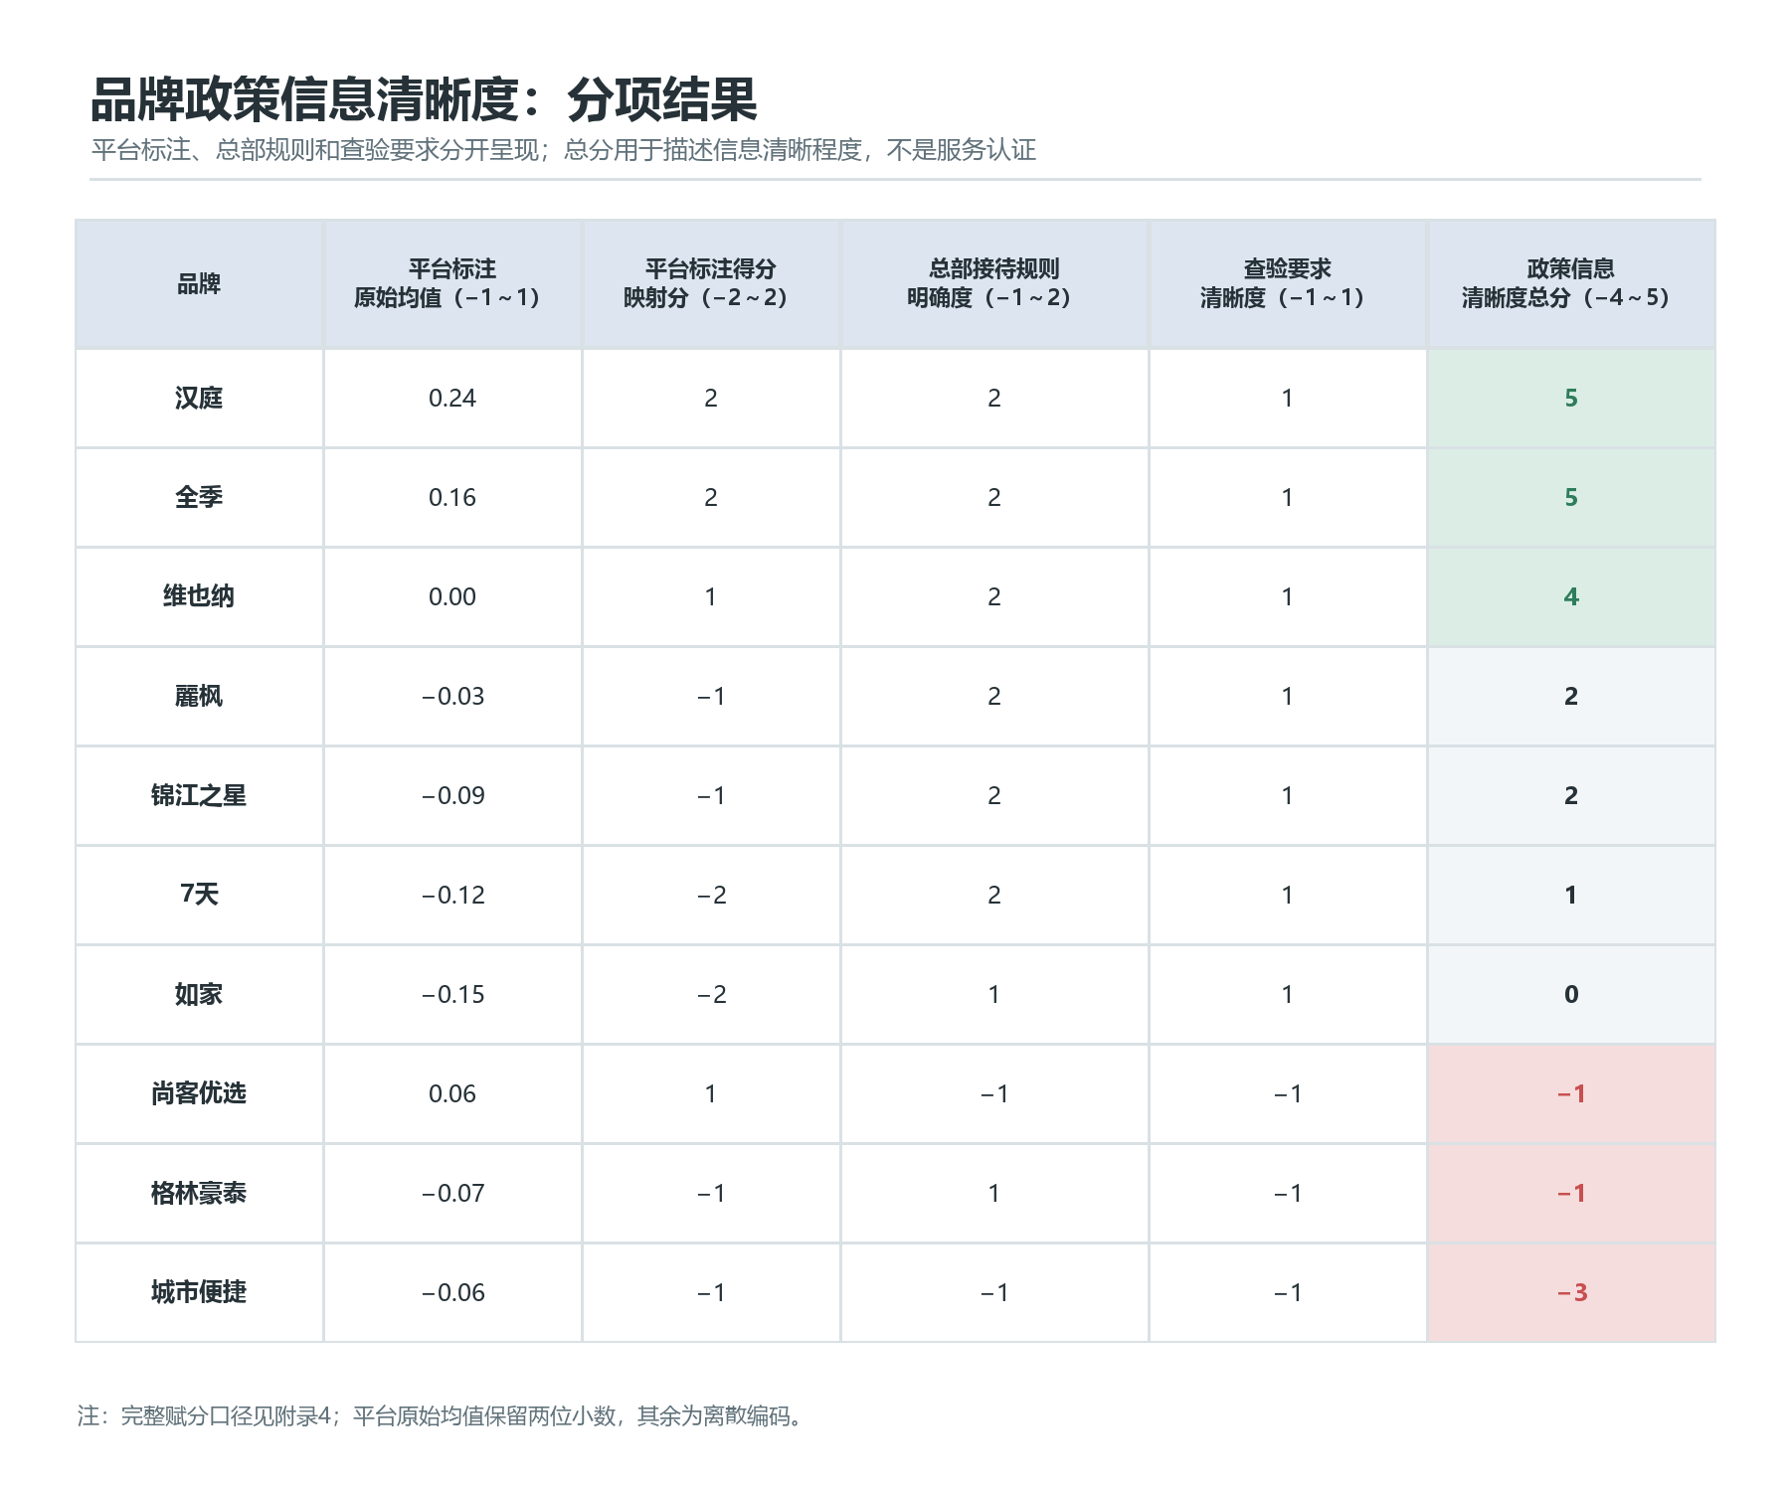
图8 品牌政策信息清晰度构成与得分（n=10个品牌）
汉庭与全季均获得最高分5分，其集团制度与查验标准相对明晰，在线预订平台也有一定程度的落实。然而，调研期间平台标注的原始均值仍然偏低，部分门店页面缺乏接待说明，甚至保留着拒绝性表述。预订页面没写清楚，或者和前台说的不一样，使用者就只能再打电话问。
锦江集团旗下的维也纳（4分）、麗枫（2分）、锦江之星（2分）与7天（1分）均适用相同的集团总部规定及查验要求，分值差距均来自预订平台标注。也就是说，集团客服在2025年6月30日的回电中给出了统一要求，但调研期间部分品牌和门店的平台预订页面仍未写明或写法不同。
如家客服虽然表达了协助意愿并说明了查验要求，但调研期间未能获得集团层面的统一书面规范，服务主要依赖客服人员的个案协调；其平台标注原始均值为−0.15（在10个品牌中垫底，映射为−2分），综合得分仅为0分。
尚客优选（−1分）、格林豪泰（−1分）与城市便捷（−3分）综合得分均为负值，主要原因是调研期间未能获得明确的集团规则，客服也未说明查验要求，接待与否更多取决于具体门店或接听人员。这三个品牌的最终拒绝率和平均通话次数也普遍偏高。不过，参与比较的品牌只有10个，锦江旗下品牌又是明显例外（见本节（四）），政策清晰度与接待结果之间的关系只能作描述性参考。

（四）客服与门店执行
被门店拒绝后，使用者常常会打集团客服电话求助。客服是否了解导盲犬入住政策、能否识别相关咨询、说明查验材料并联系门店协调，会影响集团规则能否在一次具体咨询中用上；实际接待还取决于门店的授权和交接。
图9比较2025年6月集团客服热线咨询中，客服在政策熟悉度和主动回应方面的表现，评分对象是集团客服理解和传达规则的能力。完整规则列于附录二（六）“集团客服政策熟悉度评分”。
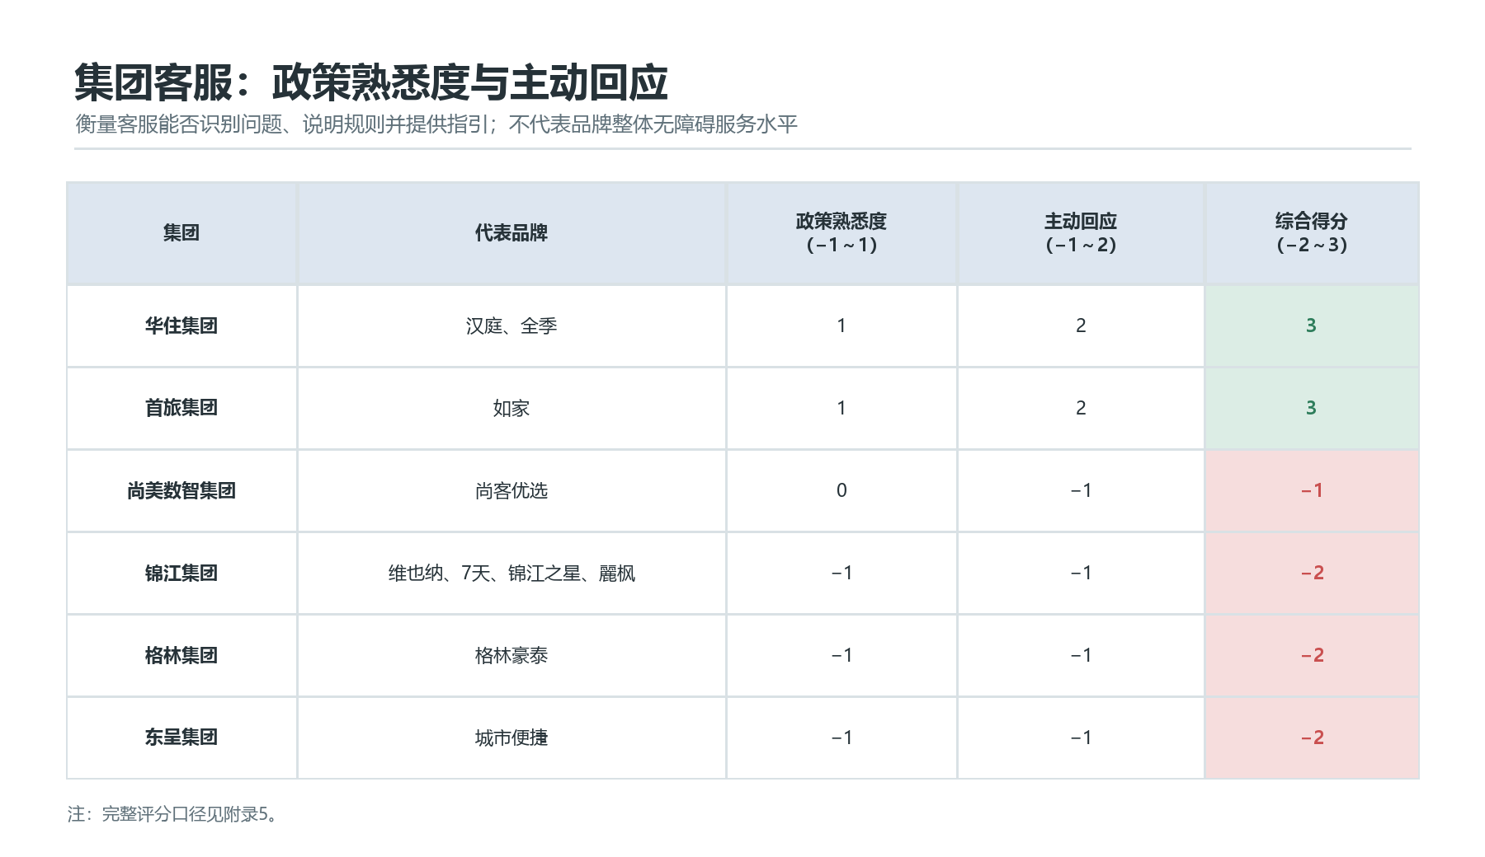
图9 集团客服的政策熟悉度与主动回应得分（n=6个集团）
各集团客服的得分差别较大：
- 华住集团与首旅如家集团（图9中简称“首旅集团”）均获满分3分，其客服人员能快速识别导盲犬问题，并主动或较完整地说明查验材料与接待要求；
- 尚美数智集团为−1分；锦江集团、格林酒店集团和东呈集团均为−2分。
在2025年6月的咨询中，得分较低的集团里，客服有的查不到规则，有的无法说明统一要求，有的把决定推回门店，也有的把导盲犬当作普通宠物。部分客服认同门店的拒绝理由，没有继续协调。使用者为寻求帮助联系集团客服，却还要把已经向前台说明过的需求、导盲犬的工作属性和法律依据再解释一遍。
锦江集团客服的答复前后不一致。通话录音显示，锦江会客服中心在2025年6月30日的一次官方回电中明确表态，旗下各品牌门店“不允许不接待导盲犬”；然而在同日及此前的另外两次咨询中，接线客服均表示系统查无此规，甚至有客服建议咨询者改订其他可容纳宠物的酒店。集团能给出统一答复，并不等于规则已经到达每一位客服和接待岗位。

二 一线认知与风险判断
规则不清、培训不足或缺少授权时，一线工作人员可能更多依赖自己对犬只和视障者的既有印象，担心卫生、噪音、安全、财产损耗和其他住客反应，或怀疑住客能否独立入住。这些判断不仅影响门店是否接待，还会变成使用者必须额外回答的问题和被迫接受的条件。
在全部担忧与理由标签中，围绕导盲犬的担忧合计占84.5%，围绕视障者本人的担忧占15.5%。表3列出了各类担忧出现的次数和比例。
表3 酒店对导盲犬及其使用者的担忧与理由
担忧方向 | 担忧类型 | 频次 | 回应覆盖率 | 标签构成比
导盲犬 | 宠物化理解 | 364 | 40.9% | 27.1%
导盲犬 | 卫生问题 | 175 | 19.6% | 13.0%
导盲犬 | 噪音问题 | 171 | 19.2% | 12.7%
导盲犬 | 客诉压力 | 161 | 18.1% | 12.0%
导盲犬 | 财产损耗 | 114 | 12.8% | 8.5%
导盲犬 | 安全问题 | 106 | 11.9% | 7.9%
导盲犬 | 空间不适配 | 45 | 5.1% | 3.3%
视障者 | 独立入住能力存疑 | 183 | 20.5% | 13.6%
视障者 | 管理导盲犬能力存疑 | 25 | 2.8% | 1.9%
注：频次为各标签的出现次数，标签既包括最终拒绝门店的拒绝理由，也包括最终同意接待的门店提出的顾虑。回应覆盖率＝标签频次÷891条可编码回应记录；标签构成比＝标签频次÷1344次标签出现总数。891条回应记录与782次独立通话、558家门店是不同的统计单位，“回应记录”的定义和转写覆盖范围见附录二（七）。

（一）把导盲犬归入普通宠物
将导盲犬等同于普通宠物，是本次已编码回应中出现最多的理由，共出现364次，回应覆盖率达40.9%，占全部顾虑标签的27.1%。在实际通话中，有的前台一听到“犬”就拒绝，直接回答“酒店不让宠物入住”或“我们这就不允许带宠物”；面对咨询者对工作犬的说明，甚至反问“导盲犬不也是动物吗？那它是不是狗啊？”
把导盲犬当作宠物，也会影响门店对收费的答复。在合肥7天火车站地铁站店（案例S01）的沟通中，咨询者明确说明需携带导盲犬入住，前台起初直接套用普通宠物规则提出收取押金。咨询者说明导盲犬的工作属性后，又询问是否仍需押金、金额多少及有无其他要求；前台答复押金为200元。这笔押金是否因携带导盲犬而额外收取、如何退还，通话中没有说清。
卫生、噪音和客诉压力的回应覆盖率分别为19.6%、19.2%和18.1%。门店会担心掉毛、异味、排泄和夜间叫声，也担心其他住客投诉或给差评。录音中，有门店直接表示“怕在房间里面拉”，也有前台直言“就怕影响到别的客人”，或提及此前曾因动物进入遭遇其他客人投诉并“产生过差评”。
财产损耗和安全问题的回应覆盖率分别为12.8%和11.9%。在部分案例中，这类担忧与门店提出的附带条件同时出现，例如额外押金、清洁费、佩戴嘴套或不得进入部分公共区域。在安全方面，还有门店询问“不会叫吧，不会咬人吧”，提出“可以给它加一个嘴套”，或要求“不能上床”。
此外，“空间不适配”这一理由的回应覆盖率为5.1%。这类理由主要有两种：一类门店把导盲犬理解为需要寄存或单独安置的动物，因而以“没有地方放”“不能放房间”为由推脱；另一类门店认为携犬入住需要专门的空间和额外人手，并以此拒绝接待。

（二）对视障者独立入住能力的误判
除对犬只本身的顾虑外，针对视障者本人的顾虑在全部标签中合计占15.5%。其中，“独立入住能力存疑”共出现183次，回应覆盖率达20.5%，占全部标签的13.6%，频次仅次于将导盲犬宠物化。在实际沟通中，部分门店反复核实是否有视力正常的人陪同，主观推定视障者无法独立完成登记、难以在陌生空间安全起居，甚至怀疑其缺乏管控导盲犬的能力。例如，有前台问：“请问您有陪同的人一起吗？”也有前台说：“我们台阶比较多，怕你一个人不方便。”
团队成员和社群伙伴的经验是，许多导盲犬使用者自己完成出行和入住；到了陌生环境，常常需要的是清楚的环境信息，如前台到电梯的方向、房内开关和设施的位置，或按本人意愿提供的引导。这些都属于正常接待，住客不必先证明自己能独立完成每个环节。
有的使用者提出引导需求后，工作人员反而开始怀疑其独立行动能力，把本应协助解决的问题变成了拒绝接待的理由。

三 三类服务结果是怎样产生的
集团规则不清、渠道信息不一致和一线授权不足，会增加工作人员临时判断的空间；把导盲犬当作普通宠物、怀疑视障者能否独立入住，又会影响这些判断。以下是根据已整理的电话案例作出的定性解释，本报告尚未将各类顾虑与最终结果作交叉统计：有门店套用宠物规则或怀疑视障者能否独立入住后拒绝接待；有工作人员表示没有相关规定或需要请示，咨询因此需要多次往返；对卫生、安全和客诉的担忧，有时以附带条件的形式出现。

（一）最终拒绝的形成
门店直接套用宠物禁入规则时，咨询可能在第一轮就结束。咨询者说明导盲犬的属性和工作后，一些门店的拒绝理由又转向客房卫生、夜间噪音、人身安全、其他住客情绪，乃至质疑视障者能否自理。
部分门店在咨询者说明工作犬属性和法律依据后，仍维持拒绝。咨询者的解释可以澄清一些误解，但不能替代酒店作出接待决定、承担接待责任。对使用者来说，回答了一个顾虑，还可能需要接着回答下一个。

（二）多轮沟通的形成
前台遇到不熟悉的服务犬咨询时，有时表示无法当场答复，需要向值班经理、店长或集团客服请示；这可能与门店缺少明确流程或前台授权有关。咨询者因此需要等待、再次致电，或向不同工作人员重复说明同一需求；即使多次联系，最终也可能仍被拒绝。
在此过程中，“其他住客是否介意或投诉”有时成为门店继续拒绝的理由。使用者无法替其他住客作出保证，却可能还要解释法律依据，或承诺到店后帮助酒店向其他住客说明。向其他住客解释、调整环境，本应由酒店负责，这部分工作却转给了使用者。

（三）附带条件的形成
部分门店把对客房清洁、安全和客诉的担忧，转成额外押金、清洁费、免责协议、活动范围限制或指定房型。即使没有直接拒绝，这些条件也把费用、承诺和行程调整的压力转给了使用者，而这些问题本应由酒店在日常接待管理中处理。

四 原因分析小结
调研期间的电话记录、平台标注、集团公开材料和客服回复显示，接待责任没有落到明确的岗位上：规则或公开信息不明确时，前台难以直接答复，集团客服也可能把决定推回门店，使用者便需要在不同渠道之间继续询问和解释。
图8衡量调研中能否查到平台标注、总部规则和查验要求，图9衡量集团客服能否说清规则并主动回应；两者都没有直接测量门店的执行情况。公开信息和客服答复的改进，应以减少使用者额外查询为目标，由服务方主动说明必要事项并完成内部交接。门店是否照此执行、实际减少了多少负担，仍需通过入住观察等材料验证。2026年10月的公开信息补充同样只反映页面表述，不能说明门店的实际接待是否改善。
将工作犬误判为普通宠物，或在未了解实际需求前便武断推定视障者缺乏自理能力，可能导致拒绝，也可能带来附带条件。导盲犬使用者应当像其他住客一样，不必在酒店各级人员之间反复解释自己的入住权利。酒店应主动说明接待规则，明确由谁确认答复，由首次接听人员负责回电，并把确认结果交接给到店接待人员。
依法接待导盲犬使用者，应成为酒店的日常服务。这样做首先是为了让使用者不再为一次普通入住反复解释和等待，也能惠及老年人、儿童、临时受伤者等其他需要协助的住客。

第三章 改进建议
我们的改进建议既回应电话记录中的顾虑与障碍，也来自团队成员的住宿经历、日常社群交流，以及与导盲犬使用者开展的单独交流、咨询和焦点小组讨论（详见附录一（四））。
依法为携带导盲犬的住客提供便利，是酒店应当做到的基本要求。导盲犬使用者最清楚规则在日常中是否行得通，制定、试用和评估接待规则时，都应有他们参与。把法律要求转成接待规则、员工培训和服务流程，是酒店及相关主体的责任。
本章重点回应三个问题：酒店和平台没有清楚公开接待信息，集团客服与门店的答复不一致，门店没有把已确认的安排交接给到店接待人员。
以下分别对酒店集团总部、门店、预订平台、公共部门以及公众和行业组织提出建议。

一 法律依据与行动优先级

（一）法律依据与适用范围
《中华人民共和国无障碍环境建设法》第四十六条第一款明确规定，公共场所经营管理单位应当为残疾人携带导盲犬、导听犬、辅助犬等服务犬提供便利；第二款同时规定，残疾人携带服务犬出入公共场所时，应当遵守国家有关规定，为服务犬佩戴明显识别装备并采取必要的防护措施。
《无障碍环境建设条例》第十六条与《中华人民共和国残疾人保障法》第五十八条亦从法理上确立了相同的权利义务框架。
据此，酒店有法定义务为住宿及公共空间服务建立公开可查、规范执行且接受监督的接待规则。在实务中，应区分三类要求：查看明显识别装备、要求采取必要的防护措施，属于第四十六条规定的范围；证件核验应以国家或所在地的具体规定为依据，并与集团自身规则、本报告建议分开说明；在此之外向导盲犬使用者追加费用、要求签署免责协议或限制活动范围，则需要具体的事实依据。
《中华人民共和国消费者权益保护法》第十四条确立了消费者人格尊严受尊重的基本权利；第十六条要求经营者履行法定义务，恪守社会公德，不得设定不公平、不合理的交易条件；第二十六条则严格限制经营者通过格式条款、声明或店堂告示作出排除限制消费者权利、加重消费者责任等不公平规定。市场监管部门处理相关消费投诉、酒店集团审定接待格式合同时，应重点审查针对导盲犬使用者加收押金、清洁费、要求签署免责协议或安排隔离性房型等做法：有没有客观事实依据，是否背离了对普通住客一视同仁的规则，是否构成强加给消费者的不合理负担与歧视性条款。
此外，推荐性国家标准《无障碍旅游服务规范 旅游饭店》（GB/T 47543—2026）已于2026年4月30日发布、2026年8月1日起实施，由文化和旅游部主管、全国旅游标准化技术委员会归口；截至2026年10月11日核查，该标准状态为现行。据央广网2026年6月7日报道，该标准要求酒店允许导盲犬等服务犬进入所有公共区域，并配备休息区、食具、便器等配套设施。本报告尚未取得标准全文，上述内容以媒体报道为准，引用具体条款前需核对全文。法律规定的是酒店必须履行的义务；推荐性国家标准为酒店提供对照执行的服务规范；集团规则是企业自身的规定。三者应分开说明，不能把推荐性标准整体当作新的强制性法律，也不能用集团规则替代法律义务。

（二）合规底线与行动优先级
先纠正拒绝接待、无依据的额外收费和相互矛盾的政策信息，再将规则查询、内部确认、岗位交接和按需引导落实到日常工作。
责任主体 | 当前问题 | 优先动作
集团总部 | 集团与门店答复不一，纠正结果未传到接待岗位 | 统一接待、收费和查验规则；总部协调后明确门店执行责任，并核查确认结果的交接。
酒店门店 | 反复来电，材料和费用未说清，到店需重新确认 | 首次接听人联系当班负责人，约时主动回复；一次说明材料和安排，完成预订交接；按住客需要提供引导。
预订平台 | 服务犬与宠物混标，页面和门店口径不一 | 单列服务犬信息，同步集团政策；主动核对页面，收到反馈后核实并更新。
公共部门 | 操作与执法边界不清 | 发布操作指引、典型案例和评价标准。
公众与行业组织 | 认知与共处规则不足 | 开展科普，支持残障者参与评估和服务共创。

二 酒店集团总部
集团总部负责制定统一规则，向各渠道提供准确信息，并监督客服和门店执行。集团规则不清、授权不足或信息更新不及时时，前台往往需要另行请示，不同门店、不同接听人员也可能给出不同答复。

（一）制定并公开全国统一的服务犬接待规程
集团应在总部制度中写明导盲犬等服务犬与普通宠物的区别，制定适用于旗下所有直营和加盟门店的服务犬接待规程，并写清预订告知、证件核验、入住登记、收费、客诉处理和异常情况的处理办法。制定和修订规程、设计培训和评估执行时，可对照推荐性国家标准GB/T 47543—2026，并把法定义务、标准建议和集团自身规则分开写明。
政策规程应在品牌官方网站、官方App、预订小程序、客服知识库及门店前台系统中保持同步发布与醒目公示，让住客和员工都能查到。
集团应统一房型计价与押金规则，取消针对导盲犬使用者的歧视性加价、额外清洁费、强制免责协议、隔离性房型安排以及公共活动空间限制。建立负面清单，明确禁止门店以“自主经营”“内部惯例”为由设立与集团政策相冲突的接待门槛。

（二）把规则写入客服知识库和员工培训
集团应开发简明、易检索的前台操作指引与多媒体培训课件，将其纳入新员工入职培训与常态化在岗轮训。培训内容需重点覆盖：导盲犬的法律地位与工作属性、一线标准化接待流程、与视障住客沟通的基本无障碍礼仪，以及突发情况与客诉的上报流程。
建立客服知识库、门店服务手册与培训资料的版本同步机制。接待规则发生修订时，应写明新规生效日期、适用门店和旧版停用时间，确保官网、客服和门店同步更新。

（三）建立监督、申诉和员工免责机制
集团总部可通过抽查、暗访和住客反馈，定期检查门店执行情况。客服中心收到服务犬相关投诉后，应由专人联系门店确定处理方案，并把结果告知使用者，不再让使用者在客服与门店之间反复协商。
一线员工常担心接待导盲犬后被其他住客投诉。集团应完善考核规则：对依法依规接待导盲犬、却遭遇其他客人非理性投诉或差评的门店与员工，给予考核免责，并提供畅通的内部复核与申诉通道，解除基层接待人员的后顾之忧。

三 酒店门店
门店负责把接纳答复落实到一次实际入住。前台应能查到规则、联系当班负责人，并一次说明所需事项；到店接待人员应能查到预订时已确认的信息，按住客意愿提供协助。

（一）首次接听负责、约时回电和到店交接
调研中，33.5%的有效样本需要2次及以上独立通话；40.3%的门店被记录为“沟通后同意”或“沟通后拒绝”（进一步沟通可能发生在同一通电话内）；97家最终由店长、经理等管理人员答复。这说明不少咨询需要前台以外的人员确认。门店应全面推行“首问负责制”：首位接听电话的员工应能查到集团规则；无法当场确认的，由酒店内部联系当班负责人核实，不让住客在不同人员之间反复致电、重复说明。
能当场确认的，一次说明能否入住、需要带哪些证件、收费和接待安排，证件要求的依据由酒店自己核实清楚，集团规则不应超出必要范围；无法当场确认的，接线人员应与住客约定回复时间并主动回电。不应只说“原则同意”，把收费、证件和安排留到下一次电话。
针对电话中已确认、到店仍需重新确认的问题，门店应将电话确认的事项、核实人员工号及特殊约定规范录入酒店管理系统或交接记录。住客抵店后，前台应能直接调取记录并迅速办理入住；如仍有未决事宜，应由门店当班人员内部协调解决，不得转嫁给到店住客。

（二）明确当班负责人和内部上报流程
每个运营时段都应有清楚的内部上报流程。最终确认可由现有的值班经理、大堂经理或店长负责，无需另设专岗。排班表和前台通讯录应标明各时段的负责人，前台遇到问题能及时联系，避免住客长时间等待。

（三）按住客意愿提供合理便利
办理入住时，员工应秉持“先询问、后协助”的原则，主动确认住客需要哪些信息支持，介绍从前台到电梯和房间的路线、客房内部布局、空调及照明开关、卫浴设施与核心用品的摆放方位。
若住客表达熟悉路线的需求，可在其同意下带领走一遍路线，并尊重其自身习惯的行动方式。住客希望了解环境或请求引导，是熟悉陌生空间的正常做法，不应被当作不能独立入住的依据。
门店若配有适宜导盲犬短时活动或排泄的户外安全区域，应主动告知位置。所有协助均应紧扣实际需求，不得以此为由加收任何服务费用，亦不得以此变相限制导盲犬在酒店公共区域的法定通行权利。

（四）其他住客提出需求时，优先调整环境
当其他住客表达对犬只恐惧、患有过敏反应或提出其他合理顾虑时，门店应了解双方的具体需要，由酒店提出并落实环境调整方案。涉及住客换房、座位或路线调整时，应征得相关住客同意，避免服务降级或额外收费，不默认要求导盲犬使用者让步。工作人员应主动向其他住客耐心科普工作犬属性与共处规范，不应直接驱逐导盲犬使用者，也不应要求残障住客自行面对并说服其他住客。
酒店不应要求导盲犬使用者先承诺“零风险”，而应基于客观事实与实际发生的行为来处理客房卫生、人身安全与环境管理问题，适用与其他住客一致的损害赔偿与责任认定规则，摒弃基于主观预判的前置免责或排斥条款。

（五）减少个人信息留存和暴露
入口处、服务台或公共区域可设置醒目、温和的“欢迎导盲犬等法定服务犬进入”公共提示，但不应在客房门口、走廊楼层以公示牌、特殊封条等形式公开住客的房号与残障身份。核验的证件信息仅用于本次入住登记，不应允许无关人员查阅，也不应在客户关系管理系统中打上歧视性、病理化的特殊服务标签；确有必要在系统内部记录无障碍协助偏好的，须严格遵循“最小必要原则”，明确告知使用目的并获得住客的知情同意。

四 预订平台
第三方预订平台是使用者了解酒店位置、房型价格和入住规则的重要渠道。页面遗漏服务犬信息、混用宠物规则或与集团政策冲突，会让使用者面临额外致电、重新寻找住宿和调整行程的负担。酒店与平台应主动核对、更正这些信息，不让使用者自己去填补这些缺口。

（一）将服务犬与普通宠物分开标注
截至2026年10月11日的公开信息核查，携程部分门店页面已把“宠物”和“服务型动物”分栏标注，调研工作表也记录过同类标注（见第二章一（二））。但“服务型动物”的范围比导盲犬更宽，页面一般也没有写明证件、费用和房型安排，同一品牌的不同门店仍有允许、禁止和未写明三种情况。
平台应在基础“宠物友好/禁止携带宠物”政策之外，单独设立法定服务犬（导盲犬、导听犬、辅助犬）的独立展示模块与数据字段。页面上用简单的话写明：可以入住，需要带哪些证件（如残疾人证、导盲犬工作证、免疫证明），酒店能提供哪些协助。这些要求的依据，由酒店和平台在后台核实清楚，集团规则与法定要求分开管理。
平台页面应严格遵循国家法定术语，不使用“服务型宠物”、“宠物证件”等混淆法定工作犬与一般动物的含混表述；不应在公开规则中使用“以门店最终决定为准”等推诿性字眼作为常规规则展示。
平台可为希望提前安排引导等协助的住客提供联系渠道，由住客自主选择是否使用。酒店应具备正常接待能力，不把提前联络或报备作为入住条件；未提前联系的住客，也应依法接待并按需提供协助。

（二）同步集团政策，核对页面冲突
酒店集团出台或更新服务犬政策后，应向预订平台提供标准化、结构化的数据接口；平台应记录政策的更新时间、版本和适用门店，确保与集团官网政策同步更新。
当集团政策、品牌规则与门店页面不一致时（例如集团允许但单店标注“禁止宠物”且未设服务犬例外），平台应直接联系酒店核对，明确负责人和处理时限，并及时更正页面。核实期间应如实说明进度；对正在预订或已有订单的使用者，由平台与酒店协调形成明确的接待安排并主动回复。

（三）提供筛选功能和错误反馈入口
平台可提供服务犬接待信息及合理便利的检索功能，供使用者按需查看。页面应写明依法接待是基本要求，不把它包装成少数酒店的特色服务；未标注的门店同样要履行相应义务，信息的补齐和核实由平台与酒店负责。
平台应主动检查页面与酒店接待规则是否一致，并保留便于自愿反馈的入口。收到差异反馈（如线上标注可接待但致电被拒）后，由平台记录并联系酒店核实、更正，在约定时限内主动告知结果，使用者无须重复取证或在平台与门店之间转述。

五 公共部门
导盲犬使用者入住酒店已有明确的法律依据，但在本次调研期间（2023—2025年），押金、证件核验、空间调整和其他住客投诉等问题仍缺少具体的操作规则。2026年8月1日起，推荐性国家标准GB/T 47543—2026已经实施，为酒店无障碍服务提供了国家层面的对照依据（见本章一（一））。市场监管、文化和旅游、残疾人联合会及司法行政等部门应当立足各自法定职责，细化操作指引和行业评价，推动酒店集团的接待规程、员工培训和执行评估与该标准对照衔接，并让使用者清楚投诉向谁提出、由谁处理。

（一）细化执法指引，发布典型案例
主管部门应针对《无障碍环境建设法》第四十六条第一款的“提供便利”与第二款的“必要防护措施”，出台操作指引，说明以下情形应如何认定、由哪个部门处理、依据哪些规定：把导盲犬当作宠物拒绝入住；没有事实依据加收押金或清洁费；要求签署免责协议；以其他住客可能投诉为由拒绝接待。
市场监管与文旅部门应定期联合发布服务犬接待合规指导案例；加强与检察机关无障碍环境建设行政公益诉讼的线索移送与协同机制，通过公开典型案例，帮助经营者了解法律要求。

（二）纳入行业评价和日常监管
文化和旅游行政部门应将导盲犬等法定服务犬的无障碍接待合规情况，纳入星级饭店评定与动态复核、旅游服务质量等级评定以及绿色饭店评审指标；结合推荐性国家标准GB/T 47543—2026的实施，在评定与复核中明确设立无障碍接待考评条目，并结合现行评定标准研究相应的扣分办法。
市场监管部门应结合消费环境建设，将酒店服务犬接待政策与收费规范纳入日常“双随机、一公开”抽查及侵害消费者权益专项整治；12345热线收到服务犬相关投诉后，应及时转交负责的市场监管或文旅部门，由专人联系酒店协调；经核查属实的，责令限期整改，对多次拒绝接待且拒不改正的违法主体依法实施行政处罚，符合规定的，依法记入企业信用记录。

（三）让残障者参与政策制定和效果评估
制定地方性实施细则、行业接待指引、培训考核教材及星级评定标准，以及评估GB/T 47543—2026的实施效果时，邀请视障者、导盲犬使用者代表、残障自组织、酒店从业人员和平台企业参与，并在起草、试用和发布后评估等阶段听取意见。
支持残障组织开展携犬入住的体验测评（本报告即为其中一例），并为持续测评提供资源；测评结果用于检验政策效果和修订标准。

六 公众与行业组织
公众的理解会影响导盲犬使用者能否顺利使用公共空间，也会影响酒店怎样处理客诉。公众应了解导盲犬是工作犬，遇到时不干扰；旅游饭店行业组织可以与残障社群一起整理实务经验，为不同规模的酒店提供示范文本和培训材料。

（一）了解导盲犬的工作属性，遵守相处原则
导盲犬是协助视障者出行的工作伙伴。导盲犬使用者依法享有公共场所的便利服务，不以犬只外表是否可爱或其他住客的喜好为前提。公众在酒店大堂、餐厅、电梯或公共通道遇到导盲犬时，应尊重使用者的正常活动，避免干扰它的工作。
未获得使用者同意时，公众不应抚摸、喂食、呼唤或逗弄导盲犬，不应强行牵拉工作犬、阻碍其行进路线或分散其注意力。当其他住客确有动物恐惧史、重度过敏反应等实际情况时，可以请酒店调整座位、楼层或行走路线，但不应以个人喜好为由，要求酒店对视障住客及其导盲犬实施驱离、服务降级或歧视性区别对待。

（二）行业组织提供示范文本，组织共同评估
饭店与旅游行业组织（如中国旅游饭店业协会等）应整理现行法律法规、推荐性国家标准GB/T 47543—2026、标杆企业实践与残障社群反馈，编制并推广服务犬接待示范文本、前台培训要点和客诉处理原则，降低单体或中小规模酒店的制度建设成本。示范文本应明确标注文档版本、适用范围与修订周期，并清晰区分“法定强制性底线”与“倡导性优质服务”，便于企业对照执行。
行业组织开展的服务质量评估与社会监督，应邀请导盲犬使用者及残障组织参与设计和评估，听取他们的意见并反馈采纳情况，同时公开测评方法、样本范围与整改进展。行业组织还应协同主流媒体、预订平台与企业，在日常宣传倡导中统一规范使用“导盲犬/服务犬”法定表述，减少“服务型宠物”等混淆用法。

附录

一 研究方法
调查记录调研期间样本门店的电话答复和处理过程。比例、排行和原因分析均对应调研样本，解释结果时需同时考虑各组样本量、调研时间和编码规则。两个调研阶段覆盖不同城市，社会情境也有变化（见本节（三））。

（一）调查对象与样本范围
研究团队在2023年11月至2024年1月、2025年6月两个阶段，对30座城市、10个经济型与中端连锁酒店品牌开展电话咨询。原始表包含558家有效反馈门店和782次独立通话记录。
城市候选范围参考“全国文明城市”名单，并结合地理分布、人口规模、商业活跃度、旅游安全和区域覆盖选取30座城市，未采用概率随机抽样。品牌选择参考《2022中国酒店集团及品牌发展报告》第8页的品牌市场占有率，该占有率按2022年1月1日已开业酒店客房数统计。两批城市的划分方式为：【待补充：第一批选择北京、上海、天津、郑州、秦皇岛、青岛、杭州7座城市的原因，以及第二阶段未回访第一批城市的原因】。
本次选择的品牌覆盖经济型与中端连锁酒店，门店分布较广，是跨城住宿时常见的选择。门店数量多、管理层级较长，也适合观察集团政策怎样通过平台、客服等渠道传达，以及怎样在门店执行。
原始数据的品牌字段将47家相关门店统一记为“尚客优选”，门店名称包括尚客优、尚客优精选、尚客优悦和尚客优品。图表和品牌比较沿用“尚客优选”这一统计组名称，案例保留具体门店名称；该组的结果对应合并后的47家样本。
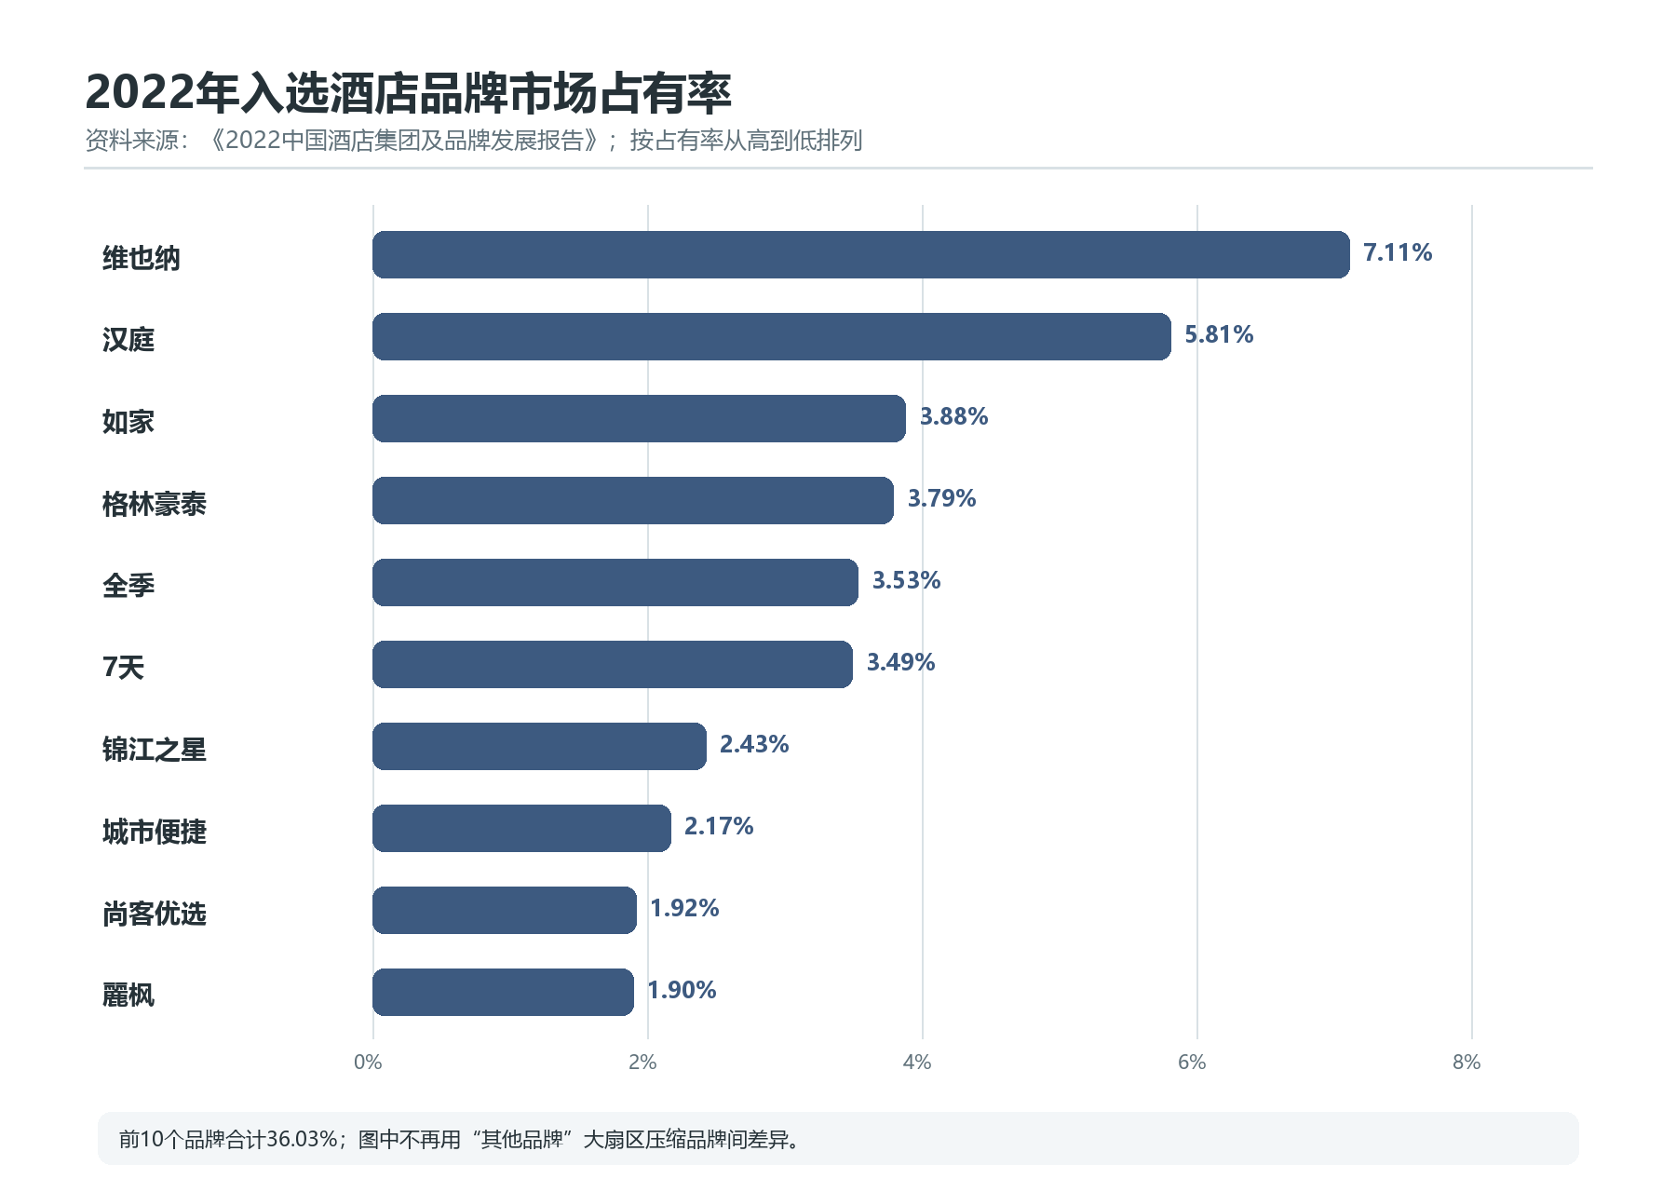
图10 入选酒店品牌的行业市场占有率（2022年1月1日已开业客房规模，10个品牌）
门店选择参考携程旅行平台的“欢迎度排序”，原则上覆盖各城市目标品牌中排名前两位的门店；特定品牌不足两家时按实际存量纳入。因此，各品牌样本量为47—60家，各城市样本量为15—20家。样本偏向平台上较受欢迎的门店，这类门店可能位置较好、管理较规范，结果可能高于同品牌门店的一般水平。
表4 调研样本与电话沟通口径
项目 | 数量或范围 | 统计用途
研究范围 | 30座城市；10个品牌 | 用于城市与品牌分组比较，分项均标注样本门店数n
有效记录 | 558家门店；782次独立通话 | 门店数为总体比例分母；通话数用于沟通负担指标
咨询者身份 | 以导盲犬使用者本人身份咨询的门店428家；以使用者亲友身份代为咨询的门店130家 | 用于说明情境，不混入结果指标；本报告未按身份拆分结果（见附录七）
最终答复方 | 前台461家；管理人员97家 | 观察内部上报处理，不等同于实际决策人
注：“进一步沟通”与“独立通话次数”是两个不同字段，答复结果与电话往返次数分别统计。

（二）电话调研方法
电话咨询由研究团队成员以导盲犬使用者本人或亲友的身份进行。现存895段通话录音来自吴凡、李娜、柳嘉慜三名成员：吴凡、李娜是团队中的视障伙伴，在电话中以携带导盲犬入住的住客身份咨询，柳嘉慜以帮视障朋友预订的身份咨询。团队成员中有导盲犬使用者，但调查通话用于了解门店答复，不对应真实订单或实际入住；成员自身的住宿经历另作为经验材料使用（见本节（四））。在第一轮沟通中，咨询者介绍基本出行需求，并明确询问携带导盲犬是否可以入住，尽可能保留酒店前台接线人员在缺少额外提示时的自然反应，从而观察：
- 一线工作人员是否了解导盲犬的身份属性；
- 一线工作人员能否直接依据既有政策作出答复；
- 一线工作人员是否需要向上级请示。
本报告中，“第一轮沟通”指咨询者介绍出行需求并询问能否携带导盲犬入住、尚未补充解释导盲犬属性或法律依据的阶段；门店在这一阶段给出的首个明确答复，记为“直接同意”或“直接拒绝”。此后的解释、追问和内部请示统称“进一步沟通”，它可能发生在同一通电话内，也可能另行致电，因此与“独立通话次数”分别统计。
当酒店前台明确表示拒绝或无法作出明确答复时，咨询者会主动澄清导盲犬的属性及相关法律政策依据；必要时，请求与经理、主管或店长等管理人员沟通。
第二轮沟通（可能在同一通电话内，也可能另行致电）中，如果酒店方仍然拒绝入住，咨询者会继续询问并回应酒店拒绝的具体理由和担忧；必要时，直接请求与能够作出最终决定的管理人员沟通。
对于经过第二轮沟通后仍无法形成明确答复、或需要继续向内部请示的门店，团队成员会根据实际情况继续进行第三轮及后续电话联系，最终确认门店对导盲犬入住的答复及其说明的接待规则。
电话调研还记录了最终答复者的身份。咨询者通常先接触前台，但遇到导盲犬能否入住、需要提供哪些证件等问题时，部分门店会转由经理或店长确认。记录最终答复岗位，有助于观察内部确认过程，以及咨询者需要联系多少人员才能得到明确答复。
一般住客通常不需要在入住前反复致电确认，更少需要转接前台以外的工作人员才能获得明确答复。558家有效反馈门店中，461家由前台工作人员直接回复，占82.6%；97家转接至值班经理、主管或店长等管理人员后回复，占17.4%。
即使由前台直接回复，部分前台也可能先在内部询问店长或上级，再向咨询者反馈结果。按原始数据中的独立通话次数统计，187家门店需要2次及以上独立通话，占33.5%；另有225家门店的答复结果被记录为“沟通后同意”或“沟通后拒绝”，占40.3%。两项指标口径不同：前者记录独立通话次数，后者还可能包含同一次电话内的解释、等待或内部询问。咨询者能否获得清晰、稳定的答复，不仅取决于酒店是否愿意接纳，也取决于相关政策是否传达到一线岗位、门店是否形成可执行的服务流程。
研究伦理：调查采用模拟入住咨询，通话不对应真实订单。报告不公开任何接线员或管理人员的姓名；正文提及的具体门店案例仅用于说明接待流程和答复方式。通话录音为调查员拨打和接听电话时的录音文件，共895段（约23小时20分钟），按调查员分别存放在项目电脑中；机器转写使用本地语音识别模型完成，未上传音频。

（三）调研时间与社会情境
本次调研分两个阶段开展，两阶段相隔约17个月，结果呈现明显差异。第一阶段调研开展于2023年11月至2024年1月，主要覆盖北京、上海、天津、郑州、秦皇岛、青岛、杭州7个城市，当时距《无障碍环境建设法》施行约两至四个月。第二阶段调研于2025年6月展开，主要涵盖其余23个城市。录音显示，城市与批次并非完全对应：杭州有6家门店（城市便捷、尚客优选、麗枫各2家）在2025年6月12日致电，长治有6家门店在2024年1月4日致电；每家门店只在一个阶段致电。表5按各门店通话录音的日期划分批次。
第二阶段调研前，2025年5月初，视障博主“诺子喵呜”发布视频，讲述携带导盲犬入住深圳一家全季酒店遭拒，引发社会舆论；华住会客服随后回应称涉事门店违反了品牌规定（见快科技2025年5月6日报道）。这一事件构成第二阶段调研的社会背景，但它是否影响了门店在电话咨询中的回应，本次调查无法判断。本次样本中，华住旗下汉庭、全季位列品牌前两位；由于本报告未列示各品牌在两批中的门店分布，也没有同一批门店在事件前后的对照，这一排名与事件的关系同样无法确定。
两批调查覆盖不同城市，第二批在相关事件引发公众讨论之后，属于两个横截面样本；两批结果的差异可能与城市构成、品牌门店分布及社会情境有关，不能作同一批门店的事件前后比较。
表5 两批城市样本与主要结果
批次 | 时间与城市 | 有效样本 | 直接同意 | 最终接纳 | 2次及以上通话 | 最终拒绝
第一批 | 2023年11月至2024年1月；北京、上海、天津、郑州、秦皇岛、青岛，杭州14家、长治6家 | 133家 | 41家（30.8%） | 77家（57.9%） | 55家（41.4%） | 56家（42.1%）
第二批 | 2025年6月；其余22个城市，杭州6家、长治9家 | 425家 | 246家（57.9%） | 388家（91.3%） | 132家（31.1%） | 37家（8.7%）
注：批次按各门店通话录音的日期归属；杭州、长治两城的门店分属两个批次。

（四）建议形成的经验依据
第三章的改进建议，结合了电话调研中发现的顾虑与障碍、团队成员自身使用导盲犬的住宿经历、日常社群交流，以及与导盲犬使用者开展的单独交流、咨询和焦点小组讨论。
这些经验材料用于理解预订咨询与实际接待之间的问题，并为接待流程、按需引导和现场协调提供建议；门店比例和排行则只依据558家有效反馈记录计算。正文电话案例按通话过程转述，并注明咨询者以使用者本人还是亲友身份咨询；案例编号对应录音整理台账，在正文案例首次出现时注明，同一门店的多段通话按过程归并。

二 测评指标与编码规则

（一）沟通成本与排行指数
独立通话次数用于观察入住咨询中的沟通负担。每次重新联系门店，咨询者可能还要再次说明情况、等待内部确认或联系负责人。这些过程影响使用者何时能够确定住宿安排。
普通住客的预订通常可以在线完成，或只需一次电话确认。导盲犬入住需要多次致电时，额外的沟通负担由导盲犬使用者承担。
样本接纳与沟通指数由三个比例构成，均以相应品牌或城市的有效反馈门店数为分母。最终接纳率是最终同意入住的门店比例；直接同意率是第一轮明确同意入住的门店比例；一次通话接纳率是在一次独立通话内获得最终接纳的门店比例。
指数满分10分，计算公式为：
样本接纳与沟通指数＝6×最终接纳率＋2×直接同意率＋2×一次通话接纳率。
最终接纳率占6分，体现门店最终是否在电话中同意接待；直接同意率占2分，体现门店能否在第一轮沟通中明确同意接待；一次通话接纳率占2分，体现咨询者能否在较少沟通下获得接纳。直接拒绝不计入一次通话接纳，迅速拒绝不获得沟通效率分。权重以最终能否入住为主、沟通负担为辅；“一次通话接纳”的门店必然同时计入“最终接纳”，三项指标存在一定重叠。
直接同意记录答复类型，一次通话接纳同时要求仅有一次独立通话且最终接纳，两项指标分别计算。门店可能在一次通话内经过解释或请示后同意，也可能经过多次电话联系才给出最终答复。
品牌和城市分别按照这一公式计算得分并排序。附带条件不折算进指数，在榜单中单独列出。最终拒绝率、多次通话比例和附带条件比例分别补充说明接纳结果、沟通负担和入住条件。

（二）指数所用数据字段
数据字段 | 记录内容 | 统计用途
答复结果 | 直接同意、沟通后同意、直接拒绝、沟通后拒绝 | 计算最终接纳率和直接同意率
独立通话次数 | 每家门店取得最终答复所用的独立通话次数（含得到答复的那一次） | 计算一次通话接纳率；多次通话另行列示
附带条件编码 | 收费、免责、行为要求、区别性房间安排和活动范围限制等 | 单独列示，不计入指数
附带条件处理｜86家附带条件接纳采用经人工复核的编码，单独列示，不计入指数。排序规则见附录三（二）。

（三）直接同意率与最终拒绝率
指标 | 计算方式 | 指标含义
直接同意率 | 直接同意门店数 ÷ 有效反馈门店数 | 数值越高，说明本次样本中越多门店能够在第一轮沟通中明确接纳，前置沟通负担相对较低。
最终拒绝率 | 最终拒绝门店数 ÷ 有效反馈门店数 | 数值越高，说明本次样本中最终在电话中拒绝接待导盲犬使用者的门店比例越高。

（四）附带条件接纳编码
条件类型 | 门店数量 | 比例 | 判断标准 | 示例表达
额外押金或清洁费 | 50家 | 58.1% | 门店要求导盲犬入住额外缴纳押金、清洁费，或将导盲犬入住套用宠物收费规则，收费200—500元不等 | “要交押金”“需要清洁费”“按宠物入住收费”“宠物友好房要收费”
行为要求 | 26家 | 30.2% | 门店要求导盲犬晚上不叫、不上床、不破坏物品、不在房间大小便 | “晚上不能叫”“不能上床”“不能咬坏东西”“不能在房间大小便”
签署免责协议 | 13家 | 15.1% | 门店要求导盲犬使用者入住前签署责任说明、承诺书、免责协议 | “需要签协议”“要签免责书”“要签责任承诺”
限制活动范围 | 12家 | 14.0% | 门店限制导盲犬进入酒店公共区域、餐厅、电梯、走廊或其他空间，或要求导盲犬尽量停留在房间内 | “只能在房间”“不能去公共区域”“不能进餐厅”“尽量不要出来”
区别性房间安排 | 7家 | 8.1% | 门店要求将导盲犬使用者安排至特定房间或相对边缘的位置，如尾房、一楼、远离其他住客、老旧房间、非地毯房间等 | “只能安排尾房”“安排远一点的房间”“只能住一楼”“安排木地板房间”

统计口径｜同一家门店可能同时提出多项要求，例如既要求缴纳押金，又要求导盲犬不得上床或需签署免责协议。附带条件采用多选编码，一家门店可以计入多个类别。各类别占比均以86家附带条件接纳门店为分母，各项比例相加可能超过100%。

（五）品牌政策信息清晰度评分
指标 | 评分对象 | 原始判断标准 | 赋分方式 | 指标含义
指标1：  平台落实度 | 各品牌样本门店在预订平台上服务犬或导盲犬标注情况 | 以门店为单位进行初始记录：明确允许导盲犬或服务型动物入住，记为1分；未明确说明、信息缺失或表述模糊，记为0分；明确标注禁止携带服务型动物或出现类似拒绝性表述，记为-1分。随后计算各品牌门店的算术平均值 | 由于该指标先形成品牌均值，若直接与其他离散指标相加，平台端表现的区分度会被削弱，因此采用区间阈值映射法：品牌均值≥0.10，得2分；0.00≤品牌均值＜0.10，得1分；-0.10＜品牌均值＜0.00，得-1分；品牌均值≤-0.10，得-2分 | 反映平台端是否向使用者提供清楚、友好、稳定的导盲犬入住信息。分值越高，说明积极公示越充分；分值越低，说明平台端存在更多信息缺失、模糊或拒绝性标注
指标2：  总部接待规则明确度 | 品牌或集团总部对导盲犬入住是否有明确规则 | 有明确内部文件或强制性要求，例如“不允许不接待”“允许携带导盲犬入住”等，得2分；无明确公文，但总部客服口头表示会协助入住、遇阻可协调，得1分；总部表示无硬性规定，或以具体门店为准，得-1分 | 直接赋分 | 反映总部层面对导盲犬入住的制度支持强度，以及门店是否有明确执行依据
指标3：  查验标准清晰度 | 品牌或客服能否说明导盲犬入住需要提供哪些材料 | 能明确说明查验标准，例如残疾人证、导盲犬证、疫苗证明等，得1分；笼统表示需要证件，但无法说明具体材料，得0分；完全未提及查验标准，或客服明确表示不知道如何处理，得-1分 | 直接赋分 | 反映使用者入住前能否获得明确准备信息，也反映一线门店是否有可操作的核验依据
综合总分 | 三个指标合并后的品牌政策清晰度 | —— | 综合总分=指标1平台落实度映射分+指标2总部接待规则明确度得分+指标3查验标准清晰度得分。理论范围为-4分至5分 | 反映品牌政策在平台、总部和查验标准三个层面的整体清晰程度

（六）集团客服政策熟悉度评分
指标 | 评分对象 | 赋分方式 | 指标含义
指标4：  政策熟悉度 | 集团或品牌官方客服是否了解导盲犬入住政策，并能准确回应咨询者咨询 | 客服直接知晓导盲犬入住政策，并能准确回答，得1分；客服需要较长时间查阅资料或请示主管后才能答复，得0分；客服查阅后仍给出错误信息，例如将导盲犬视为普通宠物，得-1分 | 反映客服是否具备基本政策识别能力。分值越高，说明客服越能快速、准确地区分导盲犬入住问题与普通宠物入住问题；分值越低，说明咨询者越可能在客服环节遭遇错误解释或不确定回应
指标5：  主动回应 | 集团或品牌官方客服是否能够主动、清楚地提供入住指引，并展现协助意愿 | 客服主动告知需携带的证件、证明材料或注意事项，得2分；咨询者追问后，客服能够说明具体要求，得1分；咨询者追问后，客服仍无法给出明确指引或有所推诿，得-1分 | 反映客服是否能够降低咨询者入住前的不确定性。分值越高，说明客服越能主动提供有效信息和协助；分值越低，说明咨询者需要反复追问，甚至仍无法获得清晰指引
综合得分 | 两项指标合并后的客服熟悉度与支持能力 | 综合得分=指标4政策熟悉度得分+指标5主动回应得分。理论范围为-2分至3分 | 反映品牌客服在导盲犬入住问题上的理解与支持能力
统计口径｜评分依据2025年6月12日至30日的13段集团客服热线录音：华住1段（6月30日）；锦江3段（6月12日、26日、30日，其中6月12日一段只查询门店电话，未涉及导盲犬）；首旅如家1段（6月30日）；格林6段（6月18日至26日，含1段语音菜单）；东呈1段（6月30日）；尚美数智1段（6月30日）。另有锦江会客服回电1段、格林总部客服回电6段。同一集团客服前后答复不一致时，【待补充：按哪一次答复评分，以及评分由谁完成、是否由两人独立编码】。

（七）导盲犬认知担忧与理由编码
担忧方向 | 担忧类型 | 含义 | 示例表达
导盲犬 | 宠物化理解 | 将导盲犬视为宠物、动物、犬类禁带对象，或未能区分导盲犬与普通宠物 | “宠物不能住”“导盲犬也是狗”“动物不能进酒店”
导盲犬 | 卫生问题 | 担心导盲犬带来掉毛、异味、清洁、大小便、过敏等问题 | “怕掉毛”“怕在房间拉”“怕有味道”“怕客人过敏”
导盲犬 | 噪音问题 | 担心导盲犬夜间叫声、吠叫或其他声音影响住客休息 | “晚上叫怎么办”“怕影响客人休息”
导盲犬 | 客诉压力 | 担心其他住客害怕、投诉、差评或无法接受导盲犬进入酒店 | “怕客人投诉”“怕影响其他客人”“别人看到会害怕”
导盲犬 | 财产损耗 | 担心导盲犬损坏床品、地板、沙发、家具或其他客房设施 | “咬坏东西要赔”“怕弄坏房间设施”
导盲犬 | 安全问题 | 担心导盲犬咬人、扑人、失控、攻击陌生人或造成安全事故 | “会不会咬人”“对陌生人有没有攻击性”“要不要戴嘴套”
导盲犬 | 空间不适配 | 认为酒店没有合适空间安置导盲犬，或认为房间、走廊、公共区域等环境不适合导盲犬进入 | “没有放狗的地方”“房间太小”“我们这边环境不适合”
视障者 | 独立入住能力存疑 | 怀疑视障者能否独立办理入住、行动、安全居住，或认为其必须有人陪同 | “你有人陪吗”“怕你一个人不方便”“万一出事酒店担不起责任”
视障者 | 管理导盲犬能力存疑 | 怀疑视障者能否管理导盲犬，或将视力障碍与无法控制、照看导盲犬联系起来 | “要管好它”“别让它乱跑”

统计口径｜担忧与理由采用多标签统计，标签既包括最终拒绝门店的拒绝理由，也包括最终同意接待的门店提出的顾虑。分析单位为891条已完成转写并可识别具体担忧理由的回应记录；一条“回应记录”指【待补充：回应记录的定义，例如每通电话中每位工作人员的一段完整回应】，转写覆盖【待补充：X次独立通话、X家门店】。同一条记录中出现多个担忧理由时，分别计入相应标签；同一标签在同一通电话中计1次。沟通统计以782次独立通话和558家有效反馈门店为单位，不与回应记录相加。“回应覆盖率”为某一标签出现频次除以891条可编码回应记录；同一条记录可包含多个标签，因此各标签的回应覆盖率合计可能超过100%。“标签构成比”为某一标签出现频次除以1344次标签出现频次总和，合计为100%。

三 数据来源与排名解释
结果依据门店记录、通话统计、附带条件编码和担忧理由编码四个数据层级。排名解释同时列出样本量与单家门店对比例的影响。

（一）数据层级与复核范围
数据层级 | 来源与规模 | 复核内容
门店记录 | 《20260523 原始数据.xlsx》；558家有效反馈门店 | 复核城市、品牌、答复结果、独立通话次数和最终答复者。
通话统计 | 由558行门店记录汇总；共782次独立通话 | 用于一次通话接纳率、2次及以上通话比例和平均通话次数。
附带条件 | 经人工复核的附带条件编码；86家附带条件接纳 | 原始工作簿中的多个条件字段同时包含政策支持、证件要求和额外限制。经人工复核后保留86家附带条件接纳编码，单独列示，不计入指数。
担忧与理由 | 891条可编码回应；1344次担忧与理由标签出现 | 属于转写与多标签编码层级，用于原因结构；不与782次独立通话或558家门店相加。
可核验材料包括《20260523 原始数据.xlsx》、门店级汇总和转写编码结果。原始通话材料和匿名化门店级数据尚未公开；公开数据时应同时提供字段定义、计算过程和匿名化规则。
现存通话录音共895段，与782次独立通话不是同一统计单位。独立通话次数来自调查员在工作表中填写的“沟通轮数”；录音文件则由通话录音自动生成：一次通话可能因转接、掉线重拨分成多个文件，部分录音是集团客服热线、总部回电或与调查无关的来电，也有门店的某次通话没有留下录音，或经工作人员手机回电而未能按门店号码对应。按总表的门店电话号码核对，558家门店中有551家找到至少一段录音；与门店号码对应的录音共759段，另有136段为集团客服热线、总部回电、工作人员用手机回电或与调查无关的来电等。逐店核对时，录音段数与填写的沟通轮数一致的有431家，录音多于轮数的有50家，少于轮数的有77家。

（二）排名计算与样本敏感性
样本接纳与沟通指数按6∶2∶2汇总最终接纳率、直接同意率和一次通话接纳率。排序使用未四舍五入得分；同分时依次比较最终接纳率、直接同意率和一次通话接纳率。改变权重或同分规则可能改变部分相邻名次，分项指标保留了三类结果之间的差异。本报告未对其他权重方案逐一重算；指数也不扣除附带条件，若改用无附带条件接纳率衡量，附带条件比例较高的城市（如大连、贵阳）会相应下降（见附表1）。
比较单位 | 本次样本量 | 单家门店对比例的影响
城市 | 15—20家 | 约5.0—6.7个百分点
品牌 | 47—60家 | 约1.7—2.1个百分点
表中百分点反映单家门店结果变化对相应比例的影响，不用于统计显著性判断。城市样本量较小，比例的不确定性较大：以n＝20为例，观察到的50%比例，按Wilson得分区间、将样本近似视为简单随机样本计算，其95%置信区间约为30%—70%；即使观察到0家最终拒绝，95%置信区间的上限也约为16%。由于本调查未采用概率抽样，这些区间只用于说明样本量带来的不确定性，不代表全城门店的实际比例范围；本报告未对相邻名次之间的差异作统计检验，小样本下名次应谨慎解读。

（三）排行解读与局限
城市排行需要结合调查时间解读。城市排行末7位——天津、上海、青岛、郑州、杭州、秦皇岛、北京——以第一批调查（2023年11月至2024年1月）为主，其中杭州有6家门店于2025年6月致电（见附录一（三））。按通话日期划分，第一批样本的最终接纳率为57.9%，第二批为91.3%；第一批样本占全部样本的23.8%，却占全部最终拒绝的60.2%（56/93）。第一批调查距《无障碍环境建设法》施行约两至四个月，第二批则在2025年5月相关事件引发公众讨论之后（见附录一（三））。调查时间是一个无法排除的因素：由于两批覆盖不同城市和门店，我们无法区分这些差异来自城市本身，还是来自调查时间和社会情境的变化。这些城市现在的接待情况如何，有待在同一时间对各城市重新调查。此外，每座城市只有15—20家样本，相邻名次之间的差异未作统计检验，宜谨慎解读（见附录三（二））。
重庆20家、昆明19家样本均未出现最终拒绝，最终接纳率均为100%；成都20家、深圳17家样本各有1家最终拒绝，最终接纳率分别为95.0%和94.1%。重庆和昆明的领先主要来自没有最终拒绝；成都和深圳虽各有1家拒绝，但直接同意率分别为75.0%和70.6%，仍处于榜单前列。
城市样本还呈现出不同结构：珠海和深圳的无附带条件接纳率分别为89.5%和88.2%；大连、贵阳没有最终拒绝样本，但附带条件比例都接近40%；若改以无附带条件接纳率衡量，大连和贵阳分别只有61.1%和60.0%。对使用者来说，所有样本门店最终同意，并不表示能够在同样的收费和使用条件下入住；酒店应主动说明入住所需事项，纠正无依据的收费和限制，让使用者不必另行致电就能弄清实际接待条件。
北京、秦皇岛和杭州位于本次城市样本综合指数的末三位：北京19家样本中有10家最终拒绝，最终拒绝率为52.6%；秦皇岛16家中有8家，为50.0%；杭州20家中有8家，为40.0%。末三位按综合指数排序，并非只看拒绝率：青岛的最终拒绝率为45.0%，高于杭州，但直接同意率和一次通话接纳率较高，综合排名第26位。以上结果对应每城15—20家的调研样本。
排行以样本接纳与沟通指数为准；指数不扣除附带条件，需与附带条件比例对照阅读（见附录二（一）、附录三（二））。
排行反映调研期间样本门店的接待表现，首先供酒店集团和主管部门对照改进，也可供使用者参考；但受样本量和调研时间所限，它不能保证某家门店当前的答复或实际入住结果，具体门店的答复仍可能不同。品牌排行同样需要结合调查时间解读（见附录一（三））。

（四）酒店集团书面回应
研究团队已于【待补充：日期】通过【待补充：方式】向6家酒店集团发送调查结果并邀请回应。截至【待补充：定稿日期】，未收到酒店集团针对本次调查结果的正式书面反馈。后续收到的正式回应应标注回应主体、日期和出处；调研期间形成的原始通话记录保持不变。2026年10月公开信息补充（见第二章一（二））引用的集团官网和门店页面属于公开书面信息，不是酒店集团对本次调查的正式回应。

四 城市样本明细
各城市比例会受个别门店影响，完整数值列于附表1；各城市样本量见附录一（一）。
附表1 城市样本结果（按直接同意率从高到低）
城市 | n | 直接同意 | 最终拒绝 | 2次及以上 | 附带条件接纳
长治 | 15 | 12（80.0%） | 2（13.3%） | 1（6.7%） | 3（20.0%）
桂林 | 17 | 13（76.5%） | 3（17.6%） | 2（11.8%） | 3（17.6%）
成都 | 20 | 15（75.0%） | 1（5.0%） | 5（25.0%） | 5（25.0%）
珠海 | 19 | 14（73.7%） | 2（10.5%） | 5（26.3%） | 0（0.0%）
深圳 | 17 | 12（70.6%） | 1（5.9%） | 4（23.5%） | 1（5.9%）
重庆 | 20 | 14（70.0%） | 0（0.0%） | 5（25.0%） | 3（15.0%）
南京 | 19 | 13（68.4%） | 1（5.3%） | 4（21.1%） | 3（15.8%）
昆明 | 19 | 13（68.4%） | 0（0.0%） | 6（31.6%） | 3（15.8%）
哈尔滨 | 18 | 12（66.7%） | 2（11.1%） | 6（33.3%） | 4（22.2%）
合肥 | 20 | 13（65.0%） | 2（10.0%） | 5（25.0%） | 4（20.0%）
长沙 | 20 | 13（65.0%） | 3（15.0%） | 4（20.0%） | 5（25.0%）
宁波 | 17 | 11（64.7%） | 1（5.9%） | 5（29.4%） | 4（23.5%）
扬州 | 19 | 11（57.9%） | 1（5.3%） | 3（15.8%） | 6（31.6%）
三亚 | 16 | 9（56.3%） | 2（12.5%） | 4（25.0%） | 3（18.8%）
苏州 | 20 | 11（55.0%） | 1（5.0%） | 9（45.0%） | 3（15.0%）
附表1（续）
城市 | n | 直接同意 | 最终拒绝 | 2次及以上 | 附带条件接纳
武汉 | 17 | 9（52.9%） | 2（11.8%） | 7（41.2%） | 2（11.8%）
长春 | 19 | 10（52.6%） | 1（5.3%） | 4（21.1%） | 3（15.8%）
广州 | 20 | 10（50.0%） | 5（25.0%） | 5（25.0%） | 2（10.0%）
嘉兴 | 19 | 9（47.4%） | 2（10.5%） | 8（42.1%） | 2（10.5%）
大连 | 18 | 8（44.4%） | 0（0.0%） | 7（38.9%） | 7（38.9%）
西安 | 19 | 8（42.1%） | 2（10.5%） | 9（47.4%） | 2（10.5%）
青岛 | 20 | 8（40.0%） | 9（45.0%） | 8（40.0%） | 1（5.0%）
上海 | 20 | 7（35.0%） | 8（40.0%） | 9（45.0%） | 1（5.0%）
贵阳 | 20 | 6（30.0%） | 0（0.0%） | 12（60.0%） | 8（40.0%）
郑州 | 20 | 6（30.0%） | 8（40.0%） | 7（35.0%） | 3（15.0%）
天津 | 18 | 5（27.8%） | 6（33.3%） | 10（55.6%） | 0（0.0%）
杭州 | 20 | 5（25.0%） | 8（40.0%） | 9（45.0%） | 1（5.0%）
秦皇岛 | 16 | 4（25.0%） | 8（50.0%） | 4（25.0%） | 0（0.0%）
厦门 | 17 | 4（23.5%） | 2（11.8%） | 8（47.1%） | 4（23.5%）
北京 | 19 | 2（10.5%） | 10（52.6%） | 12（63.2%） | 0（0.0%）
注：直接同意、最终拒绝和2次及以上独立通话根据原始工作簿复核；附带条件接纳采用经人工复核的86家编码。附带条件以全部有效门店n为分母。附表1按城市列示；杭州、长治两城的门店分属两个调查阶段（见附录一（三））。

补充：三至四次独立通话样本
总体上，27家门店需要3次独立通话，5家需要4次，均属于首次未能直接形成结果的225家门店。按品牌看，城市便捷和维也纳需要3次通话的比例分别为23.5%（8/34）和21.7%（5/23）；锦江之星有8.7%（2/23）的相关样本进入4次通话。
城市样本中，桂林、嘉兴、武汉和深圳需要3次通话的比例分别为50.0%（1/2）、40.0%（4/10）、28.6%（2/7）和25.0%（1/4）；昆明、三亚、厦门和贵阳出现4次通话样本，其中厦门和三亚的比例分别为15.4%（2/13）和14.3%（1/7）。以上细分比例以首次未能直接形成结果的相关样本为分母，不与附表1中以全部有效门店为分母的“2次及以上”比例直接比较。相关样本量较小，这些细分比例仅作描述。

五 公众遇拒行动卡
导盲犬使用者及同行者可以根据当下的时间、精力和住宿需要，选择继续交涉、寻求协调或改订酒店。行动卡列出获取明确答复和保留必要信息的办法，供需要时使用。选择先解决住宿或暂不投诉，不影响使用者的权利；接待和协调仍由酒店负责。
情境 | 可以怎么做 | 建议保留的信息
1预订前 | 想提前了解安排时，可任选一个渠道询问：能否入住、需要核验什么、是否额外收费、公共区域有无限制。不必逐一核对各个渠道，这些事项本应由酒店一次说清。 | 页面截图、门店名称、咨询时间。
2答复不清 | 如愿意继续沟通，可请首次接听人员负责内部核实并约时回电。信息交接由酒店完成，不必向不同人员重复解释。 | 接听岗位、承诺回电时间、主要答复。
3明确拒绝 | 如有意继续交涉，可请酒店说明拒绝理由和决定人员，由负责人自行核查《无障碍环境建设法》第四十六条及适用规则后回复；也可以直接选择其他求助渠道。 | 拒绝理由、决定岗位、复核结果。
4仍未解决 | 可按当下需要选择集团客服、预订平台，或12345、12315及所在地文化和旅游、市场监管等渠道，无须先逐一联系所有内部渠道。集团和平台受理后，应自行联系门店协调并回复。 | 订单、票据、沟通时间线和书面回复。
5到店冲突 | 优先考虑当下住宿和人身安全，可要求值班经理落实解决方案，由酒店记录并协调处理。确需改订时，如愿意且有余力，可保留新增费用和交通支出凭证，用于之后自愿选择的投诉或法律求助。 | 现场人员、实际处理、额外支出凭证。
记录原则：只保留解决问题所需的信息。在遵守适用规定和他人隐私的前提下记录沟通过程；不公开无关人员的姓名、电话、住客信息和未核实指控。

六 酒店操作工具
六类工具对应前台、客房、平台和客诉岗位。集团使用时，应结合国家及所在地规定、物业条件和现行系统流程完成法务与运营复核，并标注适用范围和更新日期。

工具1 员工口袋卡
环节 | 一线动作
先识别 | 导盲犬是协助视障者出行的服务犬，不套用普通宠物禁入规则。直接与住客本人沟通。
查规则 | 查询集团当前有效政策。依据适用规定核验必要材料，不自行增加证件组合，不拍摄或留存无关信息。
正常办理 | 适用普通住客的房价、押金和房型规则，不预收服务犬清洁费，不要求无依据的免责协议。
按需协助 | 询问是否需要介绍电梯方向、客房布局、设施位置或一次性引导。未经同意，不拉住客手臂，不触碰牵引绳或导盲鞍。
无法确认 | 由首次接听员工发起内部查询，联系当班负责人，并在明确时限内回电；不让咨询者反复拨打。
出现分歧 | 先保障住客继续使用服务，再核实实际卫生、安全或过敏需求；优先调整座位、房间、楼层或动线。
前台参考用语：“我们可以接待您和导盲犬。核验材料和入住安排由我一次向您说明；需要进一步确认的事项，我会联系当班负责人，并在约定时间内回复您。”

工具2 预订平台与线下标识检查表
位置 | 必查内容 | 合格状态
官网／官方App | 服务犬信息与普通宠物政策分开；写明能否入住、需要带哪些证件、适用门店和更新时间。 | 使用者不致电也能判断基本接待规则。
第三方预订平台 | 集团、品牌和门店字段一致；如提供提前协助的联系渠道，应写明由住客自主选择，未提前联系不影响依法接待。 | 普通宠物政策与服务犬接待政策分别表述，不混用；服务犬接待信息在各渠道保持一致。
客服知识库 | 证件核验、收费、房型、公共空间、上报处理流程与门店手册一致。 | 客服能够说明依据并直接协调门店。
酒店入口／前台 | 使用高对比度文字和图形，说明依法接待导盲犬等服务犬及咨询方式。 | 信息醒目、简短，不暴露任何住客入住信息。
更新机制 | 规则调整时同步所有渠道，保留生效日期、旧版停用日期和责任部门。 | 抽查发现冲突后有负责人和完成时限。
页面参考文案：预订页面使用工具6第2项“预订页面特别说明”，入口和前台标识使用工具6第1项，确保各渠道文案一致。

工具3 普通住客提示卡
提示卡文案：您可能会在酒店遇到佩戴导盲鞍、正在工作的导盲犬。请勿呼唤、抚摸、喂食、逗弄或阻挡它，也不要触碰牵引绳和导盲鞍。如您有过敏、恐惧或其他实际需要，请联系前台。酒店将根据双方需要调整座位、房间或动线，帮助不同住客安全、平等地使用公共空间。
投放位置以入口、前台、餐厅和公共区域为主，可常态展示或按门店实际情况使用。不在客房门口或整层房门悬挂提示，不以任何方式标示导盲犬使用者的房号、残障信息或活动路线。
文案不作零风险承诺，也不把依法接待写成需要向其他住客道歉的事项。工作人员只说明工作犬属性、相处方式和酒店可以提供的环境调整。

工具4 客房合理便利清单
时点 | 可提供的便利 | 边界
抵店前 | 确认到店时间、房型和住客主动提出的协助需求。 | 不把提前报备变成拒绝或加价条件。
办理入住 | 按需介绍前台至电梯、房间方向、客房布局、开关和卫生间设施。 | 先询问引导方式，不预设住客无法独立行动。
客房安排 | 按订单正常排房；住客同意时，可提供靠近电梯或出入方便的房间。 | 不安排隔离性、边缘或更高价房型。
犬只需求 | 告知附近安全活动或排泄区域；住客需要时，可提供水盆、拾便袋等备用物品。 | 用品是可选支持，不作为接纳条件，也不额外收费。
保洁与损坏 | 按普通客房标准清洁；如发生实际损坏，按统一、可说明的住客规则处理。 | 不预收服务犬专属押金或清洁费。
应急信息 | 说明消防疏散、紧急呼叫和夜间联系渠道；住客提出时安排人员协助。 | 不公开房号或在系统添加与服务无关的标签。

工具5 客诉处理流程
处理顺序：询问双方具体需要；保障导盲犬使用者继续通行和使用服务；协商座位、房间、楼层或动线调整；必要时转交值班经理；记录实际问题和后续处理。
场景 | 处理要点 | 避免
恐惧或一般疑虑 | 说明导盲犬正在工作和相处原则；向提出需求的住客提供距离、座位或动线调整。 | 要求导盲犬使用者回房、离场或自行说服其他住客。
过敏等健康需求 | 了解影响范围和紧迫程度；通过房间、座位、通风、清洁或空气净化等方式降低接触。 | 未经核实便把一方需求置于另一方之上。
卫生或设施事件 | 处理已经发生的具体问题，记录地点、事实和实际损失，适用统一规则。 | 因想象中的风险预先收费、隔离或拒绝。
总部客诉或门店争议 | 保留门店依据的政策版本和处理记录，交由集团复核；把规则冲突反馈给制度责任部门。 | 让一线员工因依法接待而承担不清晰的内部处罚。

工具6 可印制物料文案与制作说明

1. 入口和前台标识
本酒店依法为残疾人携带导盲犬等服务犬提供便利。服务犬不适用普通宠物政策。需要协助或希望了解核验要求，请联系前台。

2. 预订页面特别说明
导盲犬使用者可依法携犬入住。酒店按照适用规定核验必要材料，不收取服务犬附加清洁费或宠物押金。需要确认到店协助时，可通过页面所示渠道联系前台。

3. 前台屏幕提示
先查政策、后答复；需要确认时，由首次接听人发起内部查询并按时回访。正常收费、正常排房、按需协助。
制作项目 | 建议规格
版式 | 优先A5台卡、A4告示或屏幕卡片；一句核心信息配3—5条行动提示。
可读性 | 正文印刷字号原则上不小于12磅，前台远距离标识应更大；文字与背景保持高对比度。
图形 | 图标必须配文字，不用图标单独承担政策含义；不使用普通宠物图标代替服务犬。
数字无障碍 | 同步提供可复制文本；二维码只作补充，不作为唯一信息入口。图片发布时填写替代文字。
版本控制 | 标注发布部门、生效日期和版本号；官网、平台、客服和门店物料同步更新。
隐私 | 物料只说明一般政策，不标示具体住客的房号、楼层、残障信息或活动安排。

七 后续研究方向
- 通过真实预订和入住过程验证电话咨询结果。
- 扩大品牌、城市和酒店类型覆盖，并保持不同阶段样本口径一致。
- 跟踪酒店总部政策、平台标注和员工培训的实际改进效果。
- 回访2026年10月公开信息补充中页面标注与调研结果不一致的样本门店（如S38），核实实际接待情况，并核对S09、S11的门店身份。
- 建立由导盲犬使用者和其他残障者共同参与的持续评估机制。
- 利用通话录音测量通话时长和等待时间，补充沟通负担指标。
- 按咨询者身份（本人或亲友代问）和调查批次拆分结果，检验身份和调查时间对门店回应的影响。
- 在同一时间回访第一批城市，并计算同城同品牌门店答复的一致性，衡量品牌内部差异。
- 将担忧标签与最终结果交叉分析，检验不同担忧与拒绝、附带条件之间的关系。

八 参考资料

（一）法律与政策
- 全国人民代表大会常务委员会：《中华人民共和国无障碍环境建设法》，2023年6月28日通过，2023年9月1日起施行。中国政府网：https://www.gov.cn/yaowen/liebiao/202306/content_6888910.htm
- 全国人民代表大会常务委员会：《中华人民共和国残疾人保障法》，2018年修正，参见第五十八条。中国政府网：https://www.gov.cn/guoqing/2021-10/29/content_5647618.htm
- 国务院：《无障碍环境建设条例》，国务院令第622号，2012年6月28日公布，2012年8月1日起施行，参见第十六条。
- 全国人民代表大会常务委员会：《中华人民共和国消费者权益保护法》，2013年修正，2014年3月15日起施行，参见第十四条、第十六条、第二十六条。
- 《无障碍旅游服务规范 旅游饭店》（GB/T 47543—2026），推荐性国家标准，2026年4月30日发布，2026年8月1日实施，文化和旅游部主管，全国旅游标准化技术委员会归口，状态：现行。全国标准信息公共服务平台：https://std.samr.gov.cn/gb/search/gbDetailed?id=511EBC5968EC9318E06397BE0A0AFBD5；国家标准全文公开系统：https://openstd.samr.gov.cn/bzgk/std/newGbInfo?hcno=11FB862766387228085E1B8F974590D7（核查日期：2026年10月11日；本次修订另行访问元数据页面：2026年10月11日；尚未取得标准全文）。

（二）行业与方法资料
- 中国饭店协会、北京第二外国语学院旅游科学学院、上海盈蝶企业管理咨询有限公司：《2022中国酒店集团及品牌发展报告》，2022年，第8页（品牌市场占有率），第13—14页（中端及经济型品牌分类）。用于品牌选择与类型说明。官方原文：https://cmsfiles.zhongkefu.com.cn/fandianyunfuwuoss/upload/202506/65283-1750749570.pdf（访问日期：2026年10月9日）。
- International Guide Dog Federation（IGDF）：导盲犬工作属性、公众相处原则和公共空间使用相关资料，https://www.igdf.org.uk/（访问日期：2026年9月4日）。
- 锦江会客服中心回电录音，2025年6月30日（录音存档）。用于表1锦江集团一行。据柳嘉慜同日致电锦江客服时的说明，咨询者此前还从锦江客服处获得过一份导盲犬入住接待要求截图。
- 华住集团客服电话答复录音，2025年6月30日（录音存档）。用于表1华住集团一行及图8、图9的评分。
- 项目原始数据：《20260523 原始数据.xlsx》，工作表“下拉菜单表格”，558条门店记录（已于2026年10月10日与正文数字逐项核对）；用于复核门店结果、独立通话次数和答复方。
- 项目转写与编码资料：891条可编码回应及1344次担忧与理由标签出现；用于原因结构分析，编码规则列于附录二（七）“导盲犬认知担忧与理由编码”。
- 锦江酒店：2025年ESG报告（2026年披露），印刷页第40页（PDF第41页），丽怡品牌华南视障友好试点。巨潮资讯网：https://static.cninfo.com.cn/finalpage/2026-03-28/1225048184.PDF（核查日期：2026年10月11日）。用于第二章一（二）的样本外补充。

（三）媒体报道
- 快科技：《视障博主带导盲犬住华住会酒店遭拒！客服回应：涉事酒店处罚道歉》，2025年5月6日，新浪科技转载：https://finance.sina.com.cn/tech/roll/2025-05-06/doc-inevrkva2188431.shtml（访问日期：2026年10月8日）。
- 现代快报／现代+：《视障博主携带导盲犬入住全季被拒，涉事酒店致歉》，2025年5月4日，红星新闻转载：https://static.cdsb.com/micropub/Articles/202505/f4132451b4508785195e3c0177abf84e.html。用于核对涉事门店入住须知用语（访问日期：2026年10月9日）。
- 新浪科技：《旗下酒店拒绝导盲犬入住 华住回应：要求所有酒店接待导盲犬 已开始对员工进行培训》，2025年5月6日：https://finance.sina.com.cn/tech/it/2025-05-06/doc-inevrkux0607703.shtml。用于核对华住的公开回应（访问日期：2026年10月9日）。
- 央广网：《浙江学校牵头制定国家标准 守护出行障碍群体“无碍住宿”》，2026年6月7日（转载自潮新闻）：https://zj.cnr.cn/tdzj/20260607/t20260607_527651127.shtml。用于说明媒体报道的GB/T 47543—2026服务犬相关内容（访问日期：2026年10月11日）。

（四）案例材料
正文所用电话案例：S28，广州格林豪泰番禺广场店；S07，广州7天东风东路杨箕地铁站店；S11，贵阳如家火车站鸿通城购物中心店。其他分析材料（正文未展开叙述）：S09，宁波城市便捷慈溪爱琴海孙塘北路店；S21，长春格林豪泰和平大街地铁站店及对应总部回电。案例转述依据对应录音的转写稿与工作表记录整理。
本人身份咨询材料：S01，合肥7天火车站地铁站店，2025年6月27日，吴凡工作表第175行；S38，哈尔滨格林豪泰中央大街店，2025年6月25日，吴凡工作表第590行（以上两例在正文中使用）；S34，成都尚客优悦石板滩东风街店，2025年6月19日，吴凡工作表第461行（正文未展开叙述）。正文案例过程依据对应转写稿转述；引号内的工作人员话语系根据转写稿整理的表达，并非逐字引语。

（五）2026年10月公开信息补充核查页面
以下页面均为2026年10月11日公开信息核查所用，标注“本次修订另行访问”的为修订时另行查看。门店页面多数不在558家样本之内（见第二章表2）。
- 华住·携程：全季深圳北站地铁站店，https://hotels.ctrip.com/hotels/115825601.html（核查日期：2026年10月11日）。
- 华住·携程：汉庭广州中山八地铁站店，https://hotels.ctrip.com/hotels/80988697.html（核查日期：2026年10月11日）。
- 华住·携程：汉庭上海奉贤康全路店，https://hotels.ctrip.com/hotels/122456173.html（核查日期：2026年10月11日）。
- 锦江官方预订网站：锦江之星品尚杭州西湖大道南宋御街酒店，https://hotel.bestwehotel.com/HotelDetail/?hotelId=JJJD1600353（核查日期：2026年10月11日）。
- 锦江官方预订网站：7天宜春经开区雷桥店，https://hotel.bestwehotel.com/HotelDetail/?hotelId=JJXRSEH805287（核查日期：2026年10月11日）。
- 锦江官方预订网站：维也纳长白山北景区游客集散中心店，https://hotel.bestwehotel.com/HotelDetail/?hotelId=WYN1552408（核查日期：2026年10月11日）。
- 锦江官方预订网站：麗枫乌鲁木齐高铁站维泰北路店，https://hotel.bestwehotel.com/HotelDetail/?hotelId=JJXRSEH805100（核查日期：2026年10月11日）。
- 首旅如家官网：如家北京西客站六里桥东地铁站店，https://www.bthhotels.com/wap/HotelInfo/0100F9?pt=info（核查日期：2026年10月11日）。
- 首旅如家官网：如家南京新街口朝天宫地铁站店，https://www.bthhotels.com/wap/HotelInfo/Z25024?pt=info（核查日期：2026年10月11日）。
- 首旅如家官网：如家·neo-贵阳火车站甲秀楼青云市集店（S11候选门店，身份待核实），https://www.bthhotels.com/wap/HotelInfo/085105?pt=info（本次修订另行访问：2026年10月11日）。
- 格林官网：《宾客入住须知》，https://www.998.com/Help/detaile?infoId=ea00662a-4320-495d-a1e0-8e8892e5942f&typeId=b713a502-7af4-4ad7-961e-8f707353adfe（核查日期：2026年10月11日）。
- 格林·携程：广州番禺广场店（S28），https://hotels.ctrip.com/hotels/1782515.html（核查日期：2026年10月11日）。
- 格林·携程：哈尔滨中央大街店（S38），https://hotels.ctrip.com/hotels/1944713.html（核查日期：2026年10月11日）。
- 格林·携程：长春和平大街地铁站店（S21），https://hotels.ctrip.com/hotels/4836062.html（核查日期：2026年10月11日）。
- 东呈·携程：城市便捷重庆观音桥步行街店，https://hotels.ctrip.com/hotels/134622935.html（核查日期：2026年10月11日）。
- 东呈·携程：城市便捷上海野生动物园申江南路店，https://hotels.ctrip.com/hotels/6818802.html（核查日期：2026年10月11日）。
- 东呈·携程：城市便捷漳州金峰开发区店，https://hotels.ctrip.com/hotels/50269603.html（核查日期：2026年10月11日）。
- 尚美数智·携程：成都尚客优悦石板滩东风街店（S34），https://hotels.ctrip.com/hotels/108839843.html（核查日期：2026年10月11日）。
- 尚美数智·携程：尚客优无极西路店，https://hotels.ctrip.com/hotels/75877735.html（核查日期：2026年10月11日）。
- 尚美数智·携程：尚客优台前火车站店，https://hotels.ctrip.com/hotels/1686628.html（核查日期：2026年10月11日）。

